台股投資競賽 盤後檢討與隔日預掛單
2026-10-23 產出時間 2026-10-23 15:46 文字來源：LLM（已通過數字核對）

一、今日重點
隔夜美股因Meta自由現金流轉負引發市場對AI資本支出效益疑慮，科技股遭強烈拋售，費城半導體暴跌 -6.72%，那斯達克重挫 -2.60%，標普500下跌 -1.21%。半導體指標股全面重挫，台積電ADR下跌 -4.52%、輝達下跌 -4.40%、超微暴跌 -8.10%。地緣政治與供應緊張則推升西德州原油上漲 1.02% 至 100.48 美元，資金避險湧入美債使美10年債殖利率大跌 -3.75% 至 4.95%。台股前一交易日加權指數重挫 846.34 點，隨後因颱風薔琵休市一日暫避連鎖補跌壓力。
預測今日台股加權指數開盤將呈現開高，預測開盤價為 46151.0 點（跳空 +0.24%），開盤模型歷史命中率為 80.0%。盤中走向判斷為回落（預估 -0.22%），盤中模型歷史命中率為 80.0%。在大盤反彈力道受限下，操作宜保持謹慎，不急於追高。（注意：盤後版使用的美股資料為前一晚收盤，明早 07:00 盤前報告會以最新美股重新計算）
總資產 | 累積報酬 | 目前持股率 | 執行後持股率 | 累計交易筆數 | 持有檔數
8,631,779 | -13.68% | 96.2% | 93.0% | 88 | 14

攻守配置：進攻籃 75%／穩健籃 25%
今日股票資產配置調整為進攻籃 75.0%、穩健籃 25.0%、ETF籃 0.0%。調整主因為市場燈號處於灰燈且出現費城半導體單日暴跌 -6.72% 之風險警示，加上模型偵測到 2 項失誤，故將進攻籃調降 −5.0% 至 75.0%。進攻籃新買進 GIS-KY（13,968 股）、華經（25,507 股）、威鋒電子（10,360 股）與欣興（888 股），因其綜合分數達標且預期超額報酬顯著。穩健籃則佈局立端（6,516 股）、喬山（3,600 股）、潤隆（12,697 股）與元大金（8,604 股），利用波動溫和特性強化下檔防禦。
比例如何決定
- 黃燈：灰燈（中性）但出現 1 項風險訊號，先暫停追高 → 進攻籃 80%（已持續 6 個交易日）
- 依據（報酬率第一）：十年回測每次前 20 名 20 日報酬，進攻籃在綠燈 6.0%／灰燈 6.2%／紅燈 3.7%，都高於穩健籃 4.4%／3.8%／2.1%，勝率相近
- 調整 Agent 偵測到 2 項失誤 → 進攻 −5%，待模型修正後再恢復
- 股票內部：進攻籃 75%、穩健籃 25%
- 今日配置（佔股票＋ETF 目標持股）：進攻籃 75%、穩健籃 25%、ETF 籃 0%
籃子 | 目標金額 | 已持有 | 本次新買 | 執行後佔總資產
穩健籃（收正報酬機率高、回檔小、不追高） | 1,942,150 | 72,400 | 2,085,338 | 25.0%
ETF 籃（分散、證交稅 0.1%） | 0 | 0 | 0 | 0.0%
進攻籃（追強勢、一個月創新高） | 5,826,451 | 722,950 | 5,102,888 | 67.5%

大盤狀態：加權指數 RSI14 39.6、20 日漲跌 -3.52%、距季線 -0.36%

穩健籃候選排行（收正報酬機率高、預期回檔小、未過熱）
標的 | 產業 | 收正報酬機率 | 預期最大回檔 | β | 日波動 | 穩健分數 | 訊號
00731 復華富時高息低波 | ETF | 72.9% | -5.1% | 0.36 | 0.98% | +0.84 | 買進候選
00915 凱基優選高股息30 | ETF | 74.3% | -6.3% | 0.46 | 0.67% | +0.83 | 買進候選
00900 富邦特選高股息30 | ETF | 69.3% | -5.6% | 0.40 | 0.76% | +0.77 | 買進候選
6245 立端 | 通信網路業 | 62.6% | -8.6% | 0.50 | 1.50% | +0.75 | 買進候選
0055 元大MSCI金融 | ETF | 69.1% | -4.2% | 0.31 | 1.14% | +0.70 | 買進候選
00940 元大台灣價值高息 | ETF | 74.0% | -6.0% | 0.52 | 0.66% | +0.63 | 買進候選
1736 喬山 | 運動休閒 | 52.8% | -8.3% | -0.00 | 1.48% | +0.63 | 買進候選
1808 潤隆 | 建材營造 | 49.2% | -8.2% | 0.18 | 2.83% | +0.61 | 買進候選
00939 統一台灣高息動能 | ETF | 73.2% | -5.4% | 0.28 | 0.79% | +0.60 | 買進候選
8215 明基材 | 光電業 | 59.1% | -8.6% | 0.67 | 2.66% | +0.60 | 買進候選
2850 新產 | 金融保險 | 59.0% | -6.8% | 0.15 | 1.77% | +0.59 | 買進候選
4105 東洋 | 生技醫療業 | 40.6% | -6.6% | -0.03 | 0.92% | +0.58 | 買進候選
009805 台新美國電力基建 | ETF | 65.0% | -7.3% | 0.59 | 1.34% | +0.58 | 買進候選
2885 元大金 | 金融保險 | 59.3% | -6.6% | 0.63 | 1.49% | +0.54 | 買進候選
2889 國票金 | 金融保險 | 44.0% | -8.2% | -0.06 | 0.94% | +0.52 | 買進候選

庫存怎麼處理（加碼／續抱／減碼／全部出清）
標的 | 籃子 | 持股 | 成本 | 現價 | 損益 | 建議 | 數量 | 限價
3189 景碩 | 進攻籃 | 1,639 | 1084.26 | 986.0 | -9.06% | 全部出清 | 賣出全部 1 張又 639 股（共 1,639 股） | 976.0
6196 帆宣 | 進攻籃 | 2,150 | 634.77 | 597.0 | -5.95% | 全部出清 | 賣出全部 2 張又 150 股（共 2,150 股） | 591.0
1560 中砂 | 進攻籃 | 1,091 | 1017.82 | 846.0 | -16.88% | 全部出清 | 賣出全部 1 張又 91 股（共 1,091 股） | 837.0
6213 聯茂 | 進攻籃 | 1,000 | 727.03 | 777.0 | +6.87% | 全部出清 | 賣出全部 1 張（1,000 股） | 769.0
2889 國票金 | 穩健籃 | 40,416 | 16.04 | 16.95 | +5.68% | 全部出清 | 賣出全部 40 張又 416 股（共 40,416 股） | 16.75
5880 合庫金 | 穩健籃 | 24,000 | 26.14 | 28.2 | +7.89% | 全部出清 | 賣出全部 24 張（24,000 股） | 27.9
3591 艾笛森 | 進攻籃 | 20,528 | 28.67 | 26.85 | -6.36% | 全部出清 | 賣出全部 20 張又 528 股（共 20,528 股） | 26.55
2845 遠東銀 | 穩健籃 | 36,071 | 12.97 | 13.3 | +2.55% | 全部出清 | 賣出全部 36 張又 71 股（共 36,071 股） | 13.15
2915 潤泰全 | 穩健籃 | 7,173 | 57.54 | 57.8 | +0.45% | 全部出清 | 賣出全部 7 張又 173 股（共 7,173 股） | 57.2
2103 台橡 | 進攻籃 | 3,000 | 29.54 | 28.1 | -4.88% | 全部出清 | 賣出全部 3 張（3,000 股） | 27.8
2360 致茂 | 穩健籃 | 8 | 2365.62 | 1980.0 | -16.30% | 全部出清 | 賣出全部 8 股（零股） | 1960.0
6182 合晶 | 進攻籃 | 1,000 | 115.67 | 104.5 | -9.65% | 減碼 | 賣出 333 股（零股），保留 667 股（零股） | 103.0
3037 欣興 | 進攻籃 | 570 | 1181.68 | 1085.0 | -8.18% | 加碼 | 加買 888 股（零股），加碼後共 1 張又 458 股（共 1,458 股） | 1080.0
2885 元大金 | 穩健籃 | 1,000 | 71.1 | 72.4 | +1.83% | 加碼 | 加買 8 張又 604 股（共 8,604 股），加碼後共 9 張又 604 股（共 9,604 股） | 72.3

3189 景碩：全部出清｜賣出全部 1 張又 639 股（共 1,639 股）
理由
- 觸發停損：收盤 986.00 元 ≤ 停損價 999.00 元（成本 1084.26 元，損益 -9.06%）；同時風險警示：已跌破停損價 999.0（目前 986.0）：依紀律全數出場
- 停損一律全數出場，避免虧損擴大；紀律優先於預測
接下來的條件
- 收盤跌破停損 999.0（距今 -1.3%）→ 全部出清

6196 帆宣：全部出清｜賣出全部 2 張又 150 股（共 2,150 股）
理由
- 觸發停損：收盤 597.00 元 ≤ 停損價 599.23 元（成本 634.77 元，損益 -5.95%）；同時風險警示：已跌破停損價 599.23（目前 597.0）：依紀律全數出場
- 停損一律全數出場，避免虧損擴大；紀律優先於預測
接下來的條件
- 收盤跌破停損 599.23（距今 -0.4%）→ 全部出清

1560 中砂：全部出清｜賣出全部 1 張又 91 股（共 1,091 股）
理由
- 觸發停損：收盤 846.00 元 ≤ 停損價 936.69 元（成本 1017.82 元，損益 -16.88%）；同時風險警示：已跌破停損價 936.69（目前 846.0）：依紀律全數出場；法人近 5 日賣超 1,037 張，籌碼轉弱
- 停損一律全數出場，避免虧損擴大；紀律優先於預測
接下來的條件
- 收盤跌破停損 936.69（距今 -9.7%）→ 全部出清

6213 聯茂：全部出清｜賣出全部 1 張（1,000 股）
理由
- 換股計畫 → 獲利換股：已獲利 +49,965 元（+6.87%）先入袋；這檔一個月預期只剩 +9.12%，轉買 6870 騰雲（預期 +15.55%）扣除換股成本後多 5.85%（門檻 1.0%），且創新高機率不低於原標的；同時風險警示：單日重挫 -5.59%：先減碼三分之一，確認原因後再決定；法人近 5 日賣超 3,738 張，籌碼轉弱
- 全數賣出 1 張（1,000 股），回收資金約 777,000 元，依分數重新配置到同一籃的買進候選（最佳替換標的 6870 騰雲，實際買進股數受單一標的與產業上限約束，見買進明細）；部分換股會讓兩檔都表現平庸，因此一次換完
接下來的條件
- 收盤跌破停損 639.23（距今 21.6%）→ 全部出清

2889 國票金：全部出清｜賣出全部 40 張又 416 股（共 40,416 股）
理由
- 換股計畫 → 獲利換股：已獲利 +36,804 元（+5.68%）先入袋；這檔一個月預期只剩 +2.57%，轉買 00915 凱基優選高股息30（預期 +5.41%）扣除換股成本後多 2.25%（門檻 1.0%），且收正報酬機率不低於原標的
- 全數賣出 40 張又 416 股（共 40,416 股），回收資金約 685,051 元，依分數重新配置到同一籃的買進候選（最佳替換標的 00915 凱基優選高股息30，實際買進股數受單一標的與產業上限約束，見買進明細）；部分換股會讓兩檔都表現平庸，因此一次換完
接下來的條件
- 收盤跌破停損 15.43（距今 9.9%）→ 全部出清

5880 合庫金：全部出清｜賣出全部 24 張（24,000 股）
理由
- 換股計畫 → 獲利換股：已獲利 +49,505 元（+7.89%）先入袋；這檔一個月預期只剩 +2.21%，轉買 00915 凱基優選高股息30（預期 +5.41%）扣除換股成本後多 2.61%（門檻 1.0%），且收正報酬機率不低於原標的
- 全數賣出 24 張（24,000 股），回收資金約 676,800 元，依分數重新配置到同一籃的買進候選（最佳替換標的 00915 凱基優選高股息30，實際買進股數受單一標的與產業上限約束，見買進明細）；部分換股會讓兩檔都表現平庸，因此一次換完
接下來的條件
- 收盤跌破停損 25.28（距今 11.6%）→ 全部出清

3591 艾笛森：全部出清｜賣出全部 20 張又 528 股（共 20,528 股）
理由
- 虧損補回計畫 → 換股：6870 騰雲 扣除換股成本後的預期報酬比續抱高 2.79%（門檻 1.0%），且創新高機率不低於原標的 → 換股補回虧損較快；回收資金依綜合分數配置到買進候選，各檔仍受單一標的與產業上限約束
- 全數賣出 20 張又 528 股（共 20,528 股），回收資金約 551,177 元，依分數重新配置到同一籃的買進候選（最佳替換標的 6870 騰雲，實際買進股數受單一標的與產業上限約束，見買進明細）；部分換股會讓兩檔都表現平庸，因此一次換完
接下來的條件
- 收盤跌破停損 25.11（距今 6.9%）→ 全部出清

2845 遠東銀：全部出清｜賣出全部 36 張又 71 股（共 36,071 股）
理由
- 換股計畫 → 獲利換股：已獲利 +11,936 元（+2.55%）先入袋；這檔一個月預期只剩 +0.25%，轉買 00915 凱基優選高股息30（預期 +5.41%）扣除換股成本後多 4.58%（門檻 1.0%），且收正報酬機率不低於原標的
- 全數賣出 36 張又 71 股（共 36,071 股），回收資金約 479,744 元，依分數重新配置到同一籃的買進候選（最佳替換標的 00915 凱基優選高股息30，實際買進股數受單一標的與產業上限約束，見買進明細）；部分換股會讓兩檔都表現平庸，因此一次換完
接下來的條件
- 收盤跌破停損 12.6（距今 5.6%）→ 全部出清

2915 潤泰全：全部出清｜賣出全部 7 張又 173 股（共 7,173 股）
理由
- 換股計畫 → 獲利換股：已獲利 +1,850 元（+0.45%）先入袋；這檔一個月預期只剩 +2.47%，轉買 00915 凱基優選高股息30（預期 +5.41%）扣除換股成本後多 2.35%（門檻 1.0%），且收正報酬機率不低於原標的
- 全數賣出 7 張又 173 股（共 7,173 股），回收資金約 414,599 元，依分數重新配置到同一籃的買進候選（最佳替換標的 00915 凱基優選高股息30，實際買進股數受單一標的與產業上限約束，見買進明細）；部分換股會讓兩檔都表現平庸，因此一次換完
接下來的條件
- 收盤跌破停損 55.39（距今 4.4%）→ 全部出清

2103 台橡：全部出清｜賣出全部 3 張（3,000 股）
理由
- 虧損補回計畫 → 換股：6870 騰雲 扣除換股成本後的預期報酬比續抱高 12.31%（門檻 1.0%），且創新高機率不低於原標的 → 換股補回虧損較快；回收資金依綜合分數配置到買進候選，各檔仍受單一標的與產業上限約束
- 全數賣出 3 張（3,000 股），回收資金約 84,300 元，依分數重新配置到同一籃的買進候選（最佳替換標的 6870 騰雲，實際買進股數受單一標的與產業上限約束，見買進明細）；部分換股會讓兩檔都表現平庸，因此一次換完
接下來的條件
- 收盤跌破停損 27.7（距今 1.4%）→ 全部出清

2360 致茂：全部出清｜賣出全部 8 股（零股）
理由
- 觸發停損：收盤 1980.00 元 ≤ 停損價 2069.91 元（成本 2365.62 元，損益 -16.30%）；同時風險警示：已跌破停損價 2069.91（目前 1980.0）：依紀律全數出場；法人近 5 日賣超 1,911 張，籌碼轉弱
- 停損一律全數出場，避免虧損擴大；紀律優先於預測
接下來的條件
- 收盤跌破停損 2069.91（距今 -4.3%）→ 全部出清

6182 合晶：減碼｜賣出 333 股（零股），保留 667 股（零股）
理由
- 風險警示：單日重挫 -5.86%：先減碼三分之一，確認原因後再決定
- 觸發條件中最嚴重者決定賣出比例：33%；限價取最近價 × 0.99（不低於跌停價）以提高成交機率
接下來的條件
- 收盤跌破停損 97.31（距今 7.4%）→ 全部出清

3037 欣興：加碼｜加買 888 股（零股），加碼後共 1 張又 458 股（共 1,458 股）
理由
- 【進攻籃】綜合分數 +0.32 達門檻（+0.30）；一個月模型預期超額報酬排名全市場前 14%、創新高機率 16.4%
- 一個月模型：創 52 週新高機率 16.4%（全市場基準 17.9%，排名前 34%），預期超額報酬 +4.88%（排名前 14%）
- 距 52 週高點 -23.6%（52 週高 1420.0，現價 1085.0）
- 風險預算：總資產 8,631,779 元 × 每筆風險 0.8% × 信心係數 0.90（由綜合分數 +0.32 換算）= 61,976 元
- 取整後：888 股（零股），金額約 959,040 元，佔總資產 11.1%
接下來的條件
- 加碼部位停損 972.0
- 收盤跌破停損 1046.11（距今 3.7%）→ 全部出清
- 突破 52 週高點 1420.0 → 確認創新高，續抱讓獲利奔跑

2885 元大金：加碼｜加買 8 張又 604 股（共 8,604 股），加碼後共 9 張又 604 股（共 9,604 股）
理由
- 【穩健籃】穩健分數 +0.54 達門檻（+0.20）；一個月收正報酬機率 59.3%、預期最大回檔 -6.6%，且未過熱
- 穩健模型：未來一個月收正報酬機率 59.3%（全市場基準 51.8%），預期最大回檔 -6.6%（回檔幅度排名全市場最小的前 8%）
- 持有到比賽結束（約 40 個交易日）：收正報酬機率 59.9%、預期報酬 +3.8%（模型估計，不是保證）
- 風險預算：總資產 8,631,779 元 × 每筆風險 0.8% × 信心係數 1.17（由穩健分數 +0.54 換算）= 80,966 元
- 取整後：8 張又 604 股（共 8,604 股），金額約 622,069 元，佔總資產 7.2%
接下來的條件
- 加碼部位停損 68.3
- 收盤跌破停損 67.62（距今 7.1%）→ 全部出清
- 零碎部位（市值約 72,400 元、占總資產 0.8%）：下次結單轉股或賣出時一併處理；不要再分批加碼零股（每筆最低手續費 20 元）

市場警示與持股風險
［嚴重｜持股］3189 景碩
- 已跌破停損價 999.0（目前 986.0）：依紀律全數出場
- 建議：建議賣出 1 張又 639 股（共 1,639 股）（持有 1,639 股的 100%），限價 976.0
- 觸發條件中最嚴重者決定賣出比例：全數出場；限價取最近價 × 0.99（不低於跌停價）以提高成交機率
［嚴重｜持股］1560 中砂
- 已跌破停損價 936.69（目前 846.0）：依紀律全數出場
- 法人近 5 日賣超 1,037 張，籌碼轉弱
- 建議：建議賣出 1 張又 91 股（共 1,091 股）（持有 1,091 股的 100%），限價 837.0
- 觸發條件中最嚴重者決定賣出比例：全數出場；限價取最近價 × 0.99（不低於跌停價）以提高成交機率
［嚴重｜持股］6196 帆宣
- 已跌破停損價 599.23（目前 597.0）：依紀律全數出場
- 建議：建議賣出 2 張又 150 股（共 2,150 股）（持有 2,150 股的 100%），限價 591.0
- 觸發條件中最嚴重者決定賣出比例：全數出場；限價取最近價 × 0.99（不低於跌停價）以提高成交機率
［嚴重｜持股］2360 致茂
- 已跌破停損價 2069.91（目前 1980.0）：依紀律全數出場
- 法人近 5 日賣超 1,911 張，籌碼轉弱
- 建議：建議賣出 8 股（零股）（持有 8 股的 100%），限價 1960.0
- 觸發條件中最嚴重者決定賣出比例：全數出場；限價取最近價 × 0.99（不低於跌停價）以提高成交機率
［警告｜持股］6213 聯茂
- 單日重挫 -5.59%：先減碼三分之一，確認原因後再決定
- 法人近 5 日賣超 3,738 張，籌碼轉弱
- 建議：建議賣出 333 股（零股）（持有 1,000 股的 33%），限價 769.0
- 觸發條件中最嚴重者決定賣出比例：33%；限價取最近價 × 0.99（不低於跌停價）以提高成交機率
［警告｜持股］6182 合晶
- 單日重挫 -5.86%：先減碼三分之一，確認原因後再決定
- 建議：建議賣出 333 股（零股）（持有 1,000 股的 33%），限價 103.0
- 觸發條件中最嚴重者決定賣出比例：33%；限價取最近價 × 0.99（不低於跌停價）以提高成交機率
［警告｜國際］費城半導體重挫 -6.72%
- 電子權值股開盤大概率承壓
- 建議：半導體／電子持股開盤先觀察，不急著加碼
［警告｜大盤］19 檔跌停
- 集中在：電子零組件業 6 檔、通信網路業 3 檔、光電業 2 檔
- 建議：同產業持股留意連動下跌
［提醒｜持股］2103 台橡
- 距停損價 27.7 只剩 1.4%，先掛好停損單
- 建議：續抱，持續觀察
［提醒｜買進前］2468 華經
- 盤中已漲停（55.0）：追價風險高、可能買不到
- 建議：不追價，維持原限價
［提醒｜題材］資訊服務業 6 檔漲停
- 同產業集體漲停：華經、驊宏資、晉泰、大世科、東捷資訊、倍力
- 建議：題材發酵中，但不追漲停
［提醒｜題材］電腦及週邊設備業 3 檔漲停
- 同產業集體漲停：麗臺、旭品、鑫創電子
- 建議：題材發酵中，但不追漲停
全市場：漲停 21 檔、跌停 19 檔（資料日 2026-10-22）
標的 | 產業 | 漲跌 | 漲停可能原因
2468 華經 | 資訊服務業 | +10.00% | 可能原因（新聞）：【10:26 即時新聞】華經(2468) 股價走強貼近波段高位，資安題材續吸引買盤 - CMoney投資網誌；今日漲停股｜資安事件頻傳引爆剛性需求，華經、驊宏資、
2465 麗臺 | 電腦及週邊設備業 | +9.94% | 可能原因（新聞）：今日漲停股｜資安事件頻傳引爆剛性需求，華經、驊宏資、麗臺強勢攻上漲停1022｜豐雲學堂2026 年 10 月 - 永豐金證券；2465 麗臺- 股市最新爆料，掌握
6148 驊宏資 | 資訊服務業 | +9.95% | 可能原因（新聞）：驊宏資(6148) 個股概覽 | 個股 - 股市 - CMoney；今日漲停股｜資安事件頻傳引爆剛性需求，華經、驊宏資、麗臺強勢攻上漲停1022｜豐雲學堂2026
4577 達航科技 | 其他電子類 | +9.96% | 可能原因（新聞）：【12:47 即時新聞】達航科技(4577)盤中續揚，主力買盤與營收成長成焦點 - CMoney投資網誌；4577 達航科技 - 軋！ - 股市爆料同學會 - C
3691 碩禾 | 光電業 | +9.88% | 可能原因（新聞）：【10:19 即時新聞】碩禾(3691) 盤中大漲近九成一，買盤回流聚焦營收成長 - CMoney投資網誌；3691 碩禾- 碩禾擬現增1000萬股案，補充每股發
7730 暉盛-創 | 半導體業 | +9.98% | 可能原因（新聞）：暉盛接單火熱 業績升溫 - 經濟日報；《半導體》暉盛亮燈攻頂登4個半月高價- 上市櫃 - 旺得富理財網
6221 晉泰 | 資訊服務業 | +9.97% | 可能原因（新聞）：晉泰(6221) 個股概覽 | 個股 - 股市 - CMoney；【09:12 即時新聞】晉泰(6221)亮燈漲停，資訊服務營收連二月走強 - CMoney投資網
6945 圓祥生技 | 生技醫療業 | +9.79% | 可能原因（新聞）：6945 圓祥生技 - 2026年3月20日 到 2026年10月16(實際是統計到... - 股市爆料同學會 - CMoney；2026-10-22生技股：(漲

標的 | 產業 | 漲跌 | 跌停可能原因
3081 聯亞 | 通信網路業 | -9.52% | 可能原因（新聞）：【13:24 即時新聞】聯亞(3081)盤中走強，市場聚焦AI矽光與營收連創新高 - CMoney；〈焦點股〉光通訊AIDC需求強勁 聯亞、光環逆勢黑翻紅 - 鉅
6209 今國光 | 光電業 | -10.00% | 可能原因（新聞）：光學元件全面沸騰！「這檔」 處置期滿秒鎖漲停今國光2.1萬張買單爭進場、佳凌、歐特明強漲逾6% - Yahoo股市；【09:52 即時新聞】今國光(6209)亮燈
3624 光頡 | 電子零組件業 | -10.00% | 可能原因（新聞）：光頡(3624)交期排到2027年下半年！預算達成率僅84%的一年，AI與漲價怎麼讓2026年翻盤？ - 鉅亨網；盤中速報 - 光頡(3624)股價殺至跌停，跌停
3441 聯一光 | 光電業 | -9.94% | 可能原因（新聞）：聯一光 準備妖 - CMoney；【13:30 即時新聞】聯一光(3441)盤中偏強，市場聚焦高檔籌碼結構 - CMoney投資網誌
6834 天二科技 | 電子零組件業 | -9.72% | 可能原因（新聞）：【13:19 即時新聞】天二科技(6834)盤中大漲近9%，延續被動元件強勢走高 - CMoney投資網誌；6834 天二科技- 九月2600點獲利😇月月千點入袋
3693 營邦 | 電腦及週邊設備業 | -9.89% | 可能原因（新聞）：營邦(3693) 今日股價與討論 - 股市爆料同學會 - CMoney；順德(2351)、營邦(3693)外資持股創高優勢怎麼看？｜大戶投策略選股｜外資持股創三年
4542 科嶠 | 電子零組件業 | -9.92% | 可能原因（新聞）：科嶠(4542) 今日股價與討論 - 股市爆料同學會 - CMoney；焦點股》科嶠：攜手Brooks 股價強漲 - 自由時報
6925 意藍 | 數位雲端類 | -9.78% | 可能原因（新聞）：【09:07 即時新聞】意藍(6925)盤中走強 資安與AI題材延燒 - CMoney；意藍AI Agent擴至多產業，既有模組加速導入 - 台視全球資訊網

二、為何今日會漲／會跌（2026-10-22）
檢視持股最近交易日之走勢拆解：合庫金上漲 +0.71%（+4,800 元），主因為產業因素貢獻 +2.16%，大盤因素拉低 -0.14%，個股因素影響 -1.31%。景碩下跌 -2.38%（-39,336 元），主因是大盤因素拖累 -3.24% 與產業因素下滑 -2.04%，個股因素則逆勢貢獻 +2.91%。聯茂大跌 -5.59%（-46,000 元），主要受產業因素衰退 -3.21% 及大盤因素 -2.67% 雙重打擊，個股因素影響 +0.29%。欣興下跌 -1.36%（-8,550 元），雖然個股特有因素顯著貢獻 +4.95%，但仍難敵產業因素 -3.26% 與大盤因素 -3.06% 之壓制。
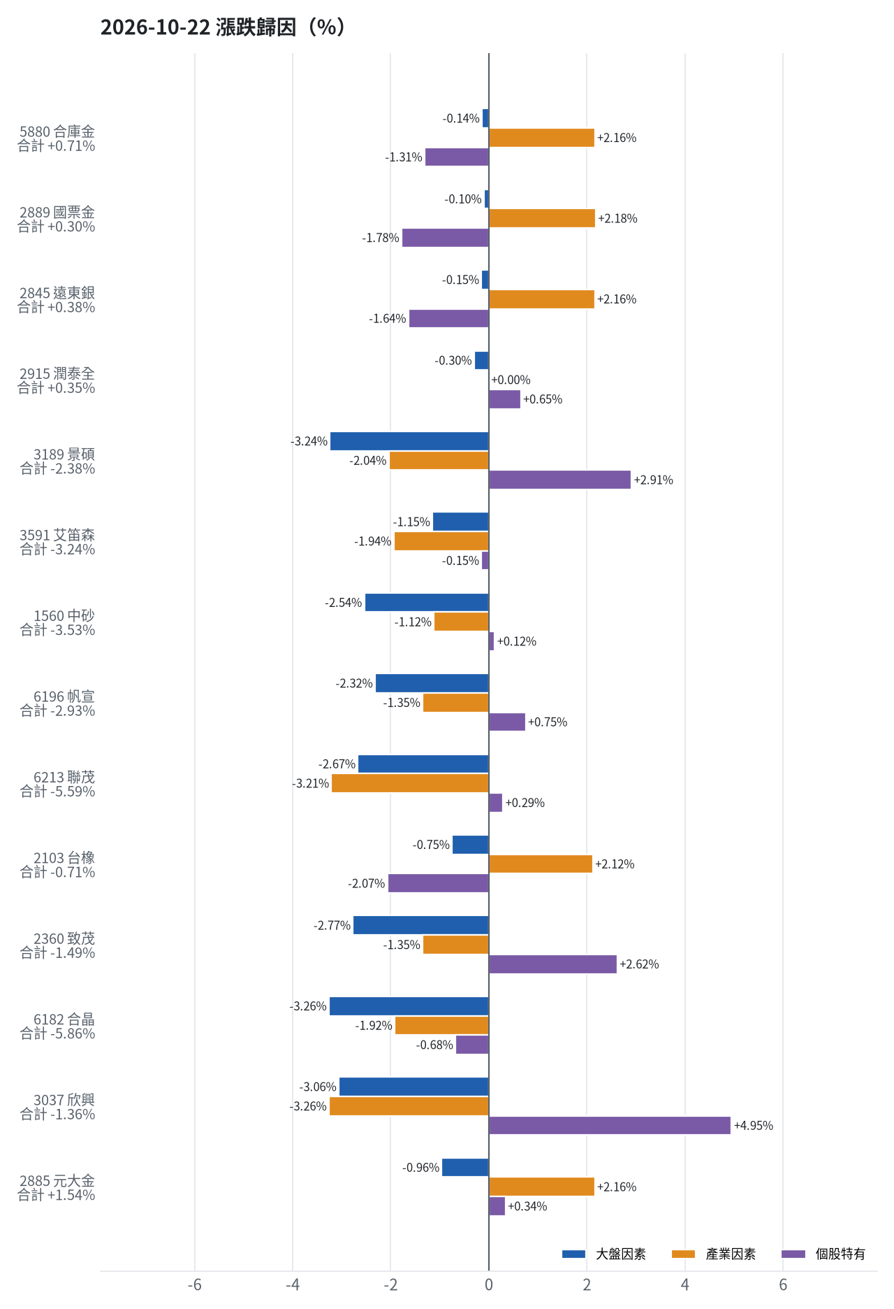
標的 | 漲跌 | 損益(元) | 大盤 | 產業 | 個股 | 主因
5880 合庫金 | +0.71% | +4,800 | -0.14% | +2.16% | -1.31% | 產業因素
2889 國票金 | +0.30% | +2,021 | -0.10% | +2.18% | -1.78% | 產業因素
2845 遠東銀 | +0.38% | +1,804 | -0.15% | +2.16% | -1.64% | 產業因素
2915 潤泰全 | +0.35% | +1,435 | -0.30% | +0.00% | +0.65% | 個股特有因素
3189 景碩 | -2.38% | -39,336 | -3.24% | -2.04% | +2.91% | 大盤因素
3591 艾笛森 | -3.24% | -18,475 | -1.15% | -1.94% | -0.15% | 產業因素
1560 中砂 | -3.53% | -33,821 | -2.54% | -1.12% | +0.12% | 大盤因素
6196 帆宣 | -2.93% | -38,700 | -2.32% | -1.35% | +0.75% | 大盤因素
6213 聯茂 | -5.59% | -46,000 | -2.67% | -3.21% | +0.29% | 產業因素
2103 台橡 | -0.71% | -600 | -0.75% | +2.12% | -2.07% | 產業因素
2360 致茂 | -1.49% | -240 | -2.77% | -1.35% | +2.62% | 大盤因素
6182 合晶 | -5.86% | -6,500 | -3.26% | -1.92% | -0.68% | 大盤因素
3037 欣興 | -1.36% | -8,550 | -3.06% | -3.26% | +4.95% | 個股特有因素
2885 元大金 | +1.54% | +1,100 | -0.96% | +2.16% | +0.34% | 產業因素

5880 合庫金：今日上漲 +0.71%（+4,800 元），主因為「產業因素」（+2.16%）
- 金融保險類股中位數 +0.36%，相對大盤 +2.16%（+14,533 元）
- 剩餘 -1.31%（-8,798 元）：當日三大法人買超 8,971 張（外資 +7,743、投信 +816、自營商 +412 張）；成交量為 20 日均量的 0.85 倍
- 加權指數 -1.81%，此股對大盤敏感度 β = 0.08，貢獻 -0.14%（-934 元）
- 走勢結構：開盤跳空 -0.71%（前一晚美股：美國金融ETF +0.57%、美10年債殖利率 +0.57%），開盤後至收盤 +1.44%，開低走高

2889 國票金：今日上漲 +0.30%（+2,021 元），主因為「產業因素」（+2.18%）
- 金融保險類股中位數 +0.38%，相對大盤 +2.18%（+14,906 元）
- 剩餘 -1.78%（-12,182 元）：當日三大法人買超 3,676 張（外資 +3,506、投信 +174、自營商 -4 張）；成交量為 20 日均量的 0.72 倍
- 加權指數 -1.81%，此股對大盤敏感度 β = 0.06，貢獻 -0.10%（-703 元）
- 走勢結構：開盤跳空 +0.59%（前一晚美股：美國金融ETF +0.57%、美10年債殖利率 +0.57%），開盤後至收盤 -0.29%

2845 遠東銀：今日上漲 +0.38%（+1,804 元），主因為「產業因素」（+2.16%）
- 金融保險類股中位數 +0.36%，相對大盤 +2.16%（+10,336 元）
- 剩餘 -1.64%（-7,833 元）：當日三大法人買超 2,425 張（外資 +2,425、投信 +0、自營商 +0 張）；成交量為 20 日均量的 0.90 倍
- 加權指數 -1.81%，此股對大盤敏感度 β = 0.08，貢獻 -0.15%（-699 元）
- 走勢結構：開盤跳空 +0.00%（前一晚美股：美國金融ETF +0.57%、美10年債殖利率 +0.57%），開盤後至收盤 +0.38%

2915 潤泰全：今日上漲 +0.35%（+1,435 元），主因為「個股特有因素」（+0.65%）
- 剩餘 +0.65%（+2,688 元）：當日三大法人買超 570 張（外資 +649、投信 -78、自營商 -0 張）；成交量為 20 日均量的 0.81 倍
- 加權指數 -1.81%，此股對大盤敏感度 β = 0.17，貢獻 -0.30%（-1,253 元）
- 走勢結構：開盤跳空 +0.35%（前一晚美股：標普500 +0.58%、費城半導體 +1.97%），開盤後至收盤 +0.00%

3189 景碩：今日下跌 -2.38%（-39,336 元），主因為「大盤因素」（-3.24%）
- 加權指數 -1.81%，此股對大盤敏感度 β = 1.80，貢獻 -3.24%（-53,708 元）
- 剩餘 +2.91%（+48,161 元）：當日三大法人買超 1,166 張（外資 +46、投信 +1,073、自營商 +48 張）；成交量為 20 日均量的 1.05 倍
- 半導體業類股中位數 -3.85%，相對大盤 -2.04%（-33,789 元）
- 走勢結構：開盤跳空 +1.49%（前一晚美股：台積電ADR +1.60%、費城半導體 +1.97%、輝達 +2.54%），開盤後至收盤 -3.80%，開高走低

3591 艾笛森：今日下跌 -3.24%（-18,475 元），主因為「產業因素」（-1.94%）
- 光電業類股中位數 -3.75%，相對大盤 -1.94%（-11,066 元）
- 加權指數 -1.81%，此股對大盤敏感度 β = 0.64，貢獻 -1.15%（-6,555 元）
- 剩餘 -0.15%（-854 元）：當日三大法人買超 146 張（外資 +89、投信 +53、自營商 +4 張）；成交量為 20 日均量的 0.25 倍（量縮）
- 走勢結構：開盤跳空 +0.54%（前一晚美股：蘋果 +1.32%、那斯達克 +1.05%），開盤後至收盤 -3.76%，開高走低

1560 中砂：今日下跌 -3.53%（-33,821 元），主因為「大盤因素」（-2.54%）
- 加權指數 -1.81%，此股對大盤敏感度 β = 1.41，貢獻 -2.54%（-24,300 元）
- 電機機械類股中位數 -2.92%，相對大盤 -1.12%（-10,688 元）
- 剩餘 +0.12%（+1,167 元）：當日三大法人賣超 209 張（外資 -496、投信 +309、自營商 -22 張）；成交量為 20 日均量的 0.72 倍；相關新聞：法人機構FactSet最新調查上修中砂2026年EPS預估至14.84元，目標價看至900元。
- 走勢結構：開盤跳空 +0.57%（前一晚美股：美國國防ETF -0.17%、標普500 +0.58%），開盤後至收盤 -4.08%，開高走低

6196 帆宣：今日下跌 -2.93%（-38,700 元），主因為「大盤因素」（-2.32%）
- 加權指數 -1.81%，此股對大盤敏感度 β = 1.29，貢獻 -2.32%（-30,739 元）
- 其他電子業類股中位數 -3.15%，相對大盤 -1.35%（-17,839 元）
- 剩餘 +0.75%（+9,877 元）：當日三大法人買超 10 張（外資 -83、投信 +137、自營商 -44 張）；成交量為 20 日均量的 0.49 倍（量縮）
- 走勢結構：開盤跳空 +1.14%（前一晚美股：費城半導體 +1.97%、那斯達克 +1.05%），開盤後至收盤 -4.02%，開高走低

6213 聯茂：今日下跌 -5.59%（-46,000 元），主因為「產業因素」（-3.21%）
- 電子零組件業類股中位數 -5.02%，相對大盤 -3.21%（-26,424 元）
- 加權指數 -1.81%，此股對大盤敏感度 β = 1.48，貢獻 -2.67%（-21,975 元）
- 剩餘 +0.29%（+2,398 元）：當日三大法人賣超 4,049 張（外資 -5,224、投信 +1,049、自營商 +126 張）；成交量為 20 日均量的 2.74 倍（爆量）；相關新聞：市場在台股大盤修正之際，將聯茂列為優先鎖定的觀察標的一。
- 走勢結構：開盤跳空 +4.86%（前一晚美股：輝達 +2.54%、費城半導體 +1.97%、蘋果 +1.32%），開盤後至收盤 -9.97%，開高走低

2103 台橡：今日下跌 -0.71%（-600 元），主因為「產業因素」（+2.12%）
- 橡膠工業類股中位數 +0.31%，相對大盤 +2.12%（+1,799 元）
- 剩餘 -2.07%（-1,760 元）：當日三大法人買超 38 張（外資 +77、投信 +0、自營商 -39 張）；成交量為 20 日均量的 0.56 倍（量縮）
- 加權指數 -1.81%，此股對大盤敏感度 β = 0.42，貢獻 -0.75%（-639 元）
- 走勢結構：開盤跳空 +0.18%（前一晚美股：標普500 +0.58%、費城半導體 +1.97%），開盤後至收盤 -0.88%

2360 致茂：今日下跌 -1.49%（-240 元），主因為「大盤因素」（-2.77%）
- 加權指數 -1.81%，此股對大盤敏感度 β = 1.53，貢獻 -2.77%（-445 元）
- 剩餘 +2.62%（+422 元）：當日三大法人賣超 266 張（外資 -369、投信 +129、自營商 -26 張）；成交量為 20 日均量的 0.83 倍
- 其他電子業類股中位數 -3.15%，相對大盤 -1.35%（-217 元）
- 走勢結構：開盤跳空 +3.98%（前一晚美股：費城半導體 +1.97%、那斯達克 +1.05%），開盤後至收盤 -5.26%，開高走低

6182 合晶：今日下跌 -5.86%（-6,500 元），主因為「大盤因素」（-3.26%）
- 加權指數 -1.81%，此股對大盤敏感度 β = 1.80，貢獻 -3.26%（-3,614 元）
- 半導體業類股中位數 -3.73%，相對大盤 -1.92%（-2,134 元）
- 剩餘 -0.68%（-752 元）：當日三大法人賣超 3,700 張（外資 -2,695、投信 +0、自營商 -1,005 張）；成交量為 20 日均量的 0.32 倍（量縮）
- 走勢結構：開盤跳空 +1.80%（前一晚美股：台積電ADR +1.60%、費城半導體 +1.97%、輝達 +2.54%），開盤後至收盤 -7.52%，開高走低

3037 欣興：今日下跌 -1.36%（-8,550 元），主因為「個股特有因素」（+4.95%）
- 剩餘 +4.95%（+31,061 元）：當日三大法人買超 1,464 張（外資 +28、投信 +1,415、自營商 +21 張）；成交量為 20 日均量的 1.38 倍；相關新聞：主動式ETF積極搶進欣興，且分析師點名其為台股震盪之際優先鎖定標的並看好後市表現。
- 電子零組件業類股中位數 -5.06%，相對大盤 -3.26%（-20,429 元）
- 加權指數 -1.81%，此股對大盤敏感度 β = 1.69，貢獻 -3.06%（-19,182 元）
- 走勢結構：開盤跳空 +5.45%（前一晚美股：輝達 +2.54%、費城半導體 +1.97%、蘋果 +1.32%），開盤後至收盤 -6.47%，開高走低

2885 元大金：今日上漲 +1.54%（+1,100 元），主因為「產業因素」（+2.16%）
- 金融保險類股中位數 +0.36%，相對大盤 +2.16%（+1,542 元）
- 加權指數 -1.81%，此股對大盤敏感度 β = 0.53，貢獻 -0.96%（-685 元）
- 剩餘 +0.34%（+243 元）：當日三大法人買超 9,044 張（外資 +7,009、投信 -411、自營商 +2,447 張）；成交量為 20 日均量的 1.13 倍
- 走勢結構：開盤跳空 -0.56%（前一晚美股：美國金融ETF +0.57%、美10年債殖利率 +0.57%），開盤後至收盤 +2.12%，開低走高
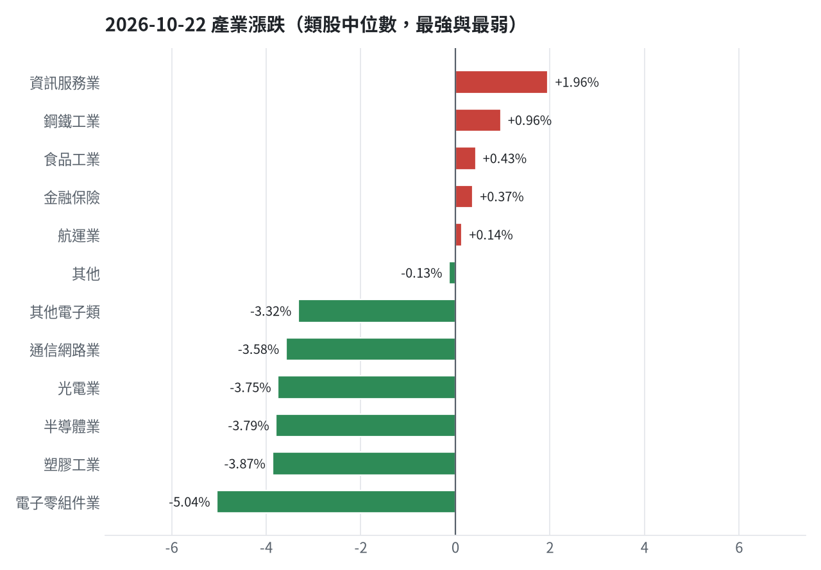

三、虧損如何補回（續抱／加碼／換股／停損）
目前投資組合累積虧損為 -1,368,221 元（-13.68%），首要目標為迅速補回虧損。執行嚴格紀律停損：致茂收盤 1980.0 元跌破停損價 2069.91 元、景碩收盤 986.0 元跌破停損價 999.0 元、中砂收盤 846.0 元跌破停損價 936.69 元、帆宣收盤 597.0 元跌破停損價 599.23 元，均全數賣出停損。獲利與換股調整方面，賣出遠東銀、合庫金、潤泰全、國票金等穩健持股先將獲利入袋；台橡（虧損 -4.88%）、艾笛森（虧損 -6.36%）及聯茂則全數換股至一個月預期報酬 +15.55%、創新高機率 86.0% 的進攻標的 6870 騰雲。元大金、合晶與欣興因未滿 10 個交易日且未跌破停損價，決策維持續抱。
投資組合層級
- 累積損益 -1,368,221 元（-13.68%），已實現 -977,655 元
- 回到初始資金需上漲 15.85%；只有正報酬才列入排名，補回虧損是第一優先
- 現有持股依模型加權的一個月預期報酬 +5.20%（約 +448,706 元）
- 進攻籃最佳替換候選：6870 騰雲，一個月預期報酬 +15.55%，創新高機率 86.0%
- 穩健籃最佳替換候選：00915 凱基優選高股息30，一個月預期報酬 +5.41%，收正報酬機率 74.3%

2845 遠東銀｜獲利換股（未實現 +11,936 元，+2.55%）
- 目前市值 479,744 元，成本 467,808 元，未實現損益 +11,936 元（+2.55%）；今日損益 +1,804 元
- 【穩健籃】續抱的預期：一個月預期報酬 +0.25%（約 +1,199 元），收正報酬機率 52.2%
- 決策：獲利換股 —— 已獲利 +11,936 元（+2.55%）先入袋；這檔一個月預期只剩 +0.25%，轉買 00915 凱基優選高股息30（預期 +5.41%）扣除換股成本後多 4.58%（門檻 1.0%），且收正報酬機率不低於原標的

5880 合庫金｜獲利換股（未實現 +49,505 元，+7.89%）
- 目前市值 676,800 元，成本 627,295 元，未實現損益 +49,505 元（+7.89%）；今日損益 +4,800 元
- 【穩健籃】續抱的預期：一個月預期報酬 +2.21%（約 +14,957 元），收正報酬機率 49.9%
- 決策：獲利換股 —— 已獲利 +49,505 元（+7.89%）先入袋；這檔一個月預期只剩 +2.21%，轉買 00915 凱基優選高股息30（預期 +5.41%）扣除換股成本後多 2.61%（門檻 1.0%），且收正報酬機率不低於原標的

2915 潤泰全｜獲利換股（未實現 +1,850 元，+0.45%）
- 目前市值 414,599 元，成本 412,749 元，未實現損益 +1,850 元（+0.45%）；今日損益 +1,435 元
- 【穩健籃】續抱的預期：一個月預期報酬 +2.47%（約 +10,241 元），收正報酬機率 51.2%
- 決策：獲利換股 —— 已獲利 +1,850 元（+0.45%）先入袋；這檔一個月預期只剩 +2.47%，轉買 00915 凱基優選高股息30（預期 +5.41%）扣除換股成本後多 2.35%（門檻 1.0%），且收正報酬機率不低於原標的

2889 國票金｜獲利換股（未實現 +36,804 元，+5.68%）
- 目前市值 685,051 元，成本 648,247 元，未實現損益 +36,804 元（+5.68%）；今日損益 +2,021 元
- 【穩健籃】續抱的預期：一個月預期報酬 +2.57%（約 +17,606 元），收正報酬機率 44.0%
- 決策：獲利換股 —— 已獲利 +36,804 元（+5.68%）先入袋；這檔一個月預期只剩 +2.57%，轉買 00915 凱基優選高股息30（預期 +5.41%）扣除換股成本後多 2.25%（門檻 1.0%），且收正報酬機率不低於原標的

2103 台橡｜換股（未實現 -4,327 元，-4.88%）
- 目前市值 84,300 元，成本 88,627 元，未實現損益 -4,327 元（-4.88%）；今日損益 -600 元
- 【進攻籃】續抱的預期：一個月預期報酬 +2.66%（約 +2,242 元），創新高機率 34.2%
- 補回虧損需上漲 5.13%；續抱依模型預期需 約 39 個交易日
- 換股方案（同一籃）：賣出後換入 6870 騰雲（一個月預期報酬 +15.55%、創新高機率 86.0%），扣除換股成本 0.585%（約 493 元）後，需上漲 5.75%，需 約 7 個交易日
- 決策：換股 —— 6870 騰雲 扣除換股成本後的預期報酬比續抱高 12.31%（門檻 1.0%），且創新高機率不低於原標的 → 換股補回虧損較快；回收資金依綜合分數配置到買進候選，各檔仍受單一標的與產業上限約束

2885 元大金｜續抱（未實現 +1,298 元，+1.83%）
- 目前市值 72,400 元，成本 71,102 元，未實現損益 +1,298 元（+1.83%）；今日損益 +1,100 元
- 【穩健籃】續抱的預期：一個月預期報酬 +2.87%（約 +2,078 元），收正報酬機率 59.3%
- 決策：續抱 —— 買進第 3 個交易日，未滿 10 個交易日不換股、不因分數小幅轉弱賣出（模型排名每天都會小幅變動，來回換股要付約 0.58% 成本）；跌破停損 67.62 才出場。提醒：已獲利 +1.83%，00915 凱基優選高股息30 預期報酬較高，滿 10 個交易日後若仍如此會建議獲利換股

2360 致茂｜停損換股（未實現 -3,085 元，-16.30%）
- 目前市值 15,840 元，成本 18,925 元，未實現損益 -3,085 元（-16.30%）；今日損益 -240 元
- 【穩健籃】續抱的預期：一個月預期報酬 +3.10%（約 +491 元），收正報酬機率 52.0%
- 補回虧損需上漲 19.48%；續抱依模型預期需 約 6.3 個月（超過競賽剩餘期間的風險高）
- 換股方案（同一籃）：賣出後換入 00915 凱基優選高股息30（一個月預期報酬 +5.41%、收正報酬機率 74.3%），扣除換股成本 0.585%（約 93 元）後，需上漲 20.18%，需 約 3.7 個月（超過競賽剩餘期間的風險高）
- 決策：停損換股 —— 收盤 1980.0 已跌破停損價 2069.91，依紀律出場；資金轉往評分最高的候選標的

6196 帆宣｜停損換股（未實現 -81,212 元，-5.95%）
- 目前市值 1,283,550 元，成本 1,364,762 元，未實現損益 -81,212 元（-5.95%）；今日損益 -38,700 元
- 【進攻籃】續抱的預期：一個月預期報酬 +4.46%（約 +57,246 元），創新高機率 37.8%
- 補回虧損需上漲 6.33%；續抱依模型預期需 約 28 個交易日
- 換股方案（同一籃）：賣出後換入 6870 騰雲（一個月預期報酬 +15.55%、創新高機率 86.0%），扣除換股成本 0.585%（約 7,509 元）後，需上漲 6.95%，需 約 9 個交易日
- 決策：停損換股 —— 收盤 597.0 已跌破停損價 599.23，依紀律出場；資金轉往評分最高的候選標的

3037 欣興｜續抱（未實現 -55,110 元，-8.18%）
- 目前市值 618,450 元，成本 673,560 元，未實現損益 -55,110 元（-8.18%）；今日損益 -8,550 元
- 【進攻籃】續抱的預期：一個月預期報酬 +5.06%（約 +31,294 元），創新高機率 16.4%
- 補回虧損需上漲 8.91%；續抱依模型預期需 約 35 個交易日
- 換股方案（同一籃）：賣出後換入 6870 騰雲（一個月預期報酬 +15.55%、創新高機率 86.0%），扣除換股成本 0.585%（約 3,618 元）後，需上漲 9.55%，需 約 12 個交易日
- 決策：續抱 —— 買進第 8 個交易日，未滿 10 個交易日不換股、不因分數小幅轉弱賣出（模型排名每天都會小幅變動，來回換股要付約 0.58% 成本）；跌破停損 1046.11 才出場

1560 中砂｜停損換股（未實現 -187,461 元，-16.88%）
- 目前市值 922,986 元，成本 1,110,447 元，未實現損益 -187,461 元（-16.88%）；今日損益 -33,821 元
- 【進攻籃】續抱的預期：一個月預期報酬 +5.50%（約 +50,764 元），創新高機率 30.9%
- 補回虧損需上漲 20.31%；續抱依模型預期需 約 3.7 個月（超過競賽剩餘期間的風險高）
- 換股方案（同一籃）：賣出後換入 6870 騰雲（一個月預期報酬 +15.55%、創新高機率 86.0%），扣除換股成本 0.585%（約 5,399 元）後，需上漲 21.02%，需 約 27 個交易日
- 決策：停損換股 —— 收盤 846.0 已跌破停損價 936.69，依紀律出場；資金轉往評分最高的候選標的

6182 合晶｜續抱（未實現 -11,165 元，-9.65%）
- 目前市值 104,500 元，成本 115,665 元，未實現損益 -11,165 元（-9.65%）；今日損益 -6,500 元
- 【進攻籃】續抱的預期：一個月預期報酬 +7.05%（約 +7,367 元），創新高機率 0.7%
- 補回虧損需上漲 10.68%；續抱依模型預期需 約 30 個交易日
- 換股方案（同一籃）：賣出後換入 6870 騰雲（一個月預期報酬 +15.55%、創新高機率 86.0%），扣除換股成本 0.585%（約 611 元）後，需上漲 11.34%，需 約 15 個交易日
- 決策：續抱 —— 買進第 8 個交易日，未滿 10 個交易日不換股、不因分數小幅轉弱賣出（模型排名每天都會小幅變動，來回換股要付約 0.58% 成本）；跌破停損 97.31 才出場

3189 景碩｜停損換股（未實現 -161,054 元，-9.06%）
- 目前市值 1,616,054 元，成本 1,777,108 元，未實現損益 -161,054 元（-9.06%）；今日損益 -39,336 元
- 【進攻籃】續抱的預期：一個月預期報酬 +7.13%（約 +115,225 元），創新高機率 49.5%
- 補回虧損需上漲 9.97%；續抱依模型預期需 約 28 個交易日
- 換股方案（同一籃）：賣出後換入 6870 騰雲（一個月預期報酬 +15.55%、創新高機率 86.0%），扣除換股成本 0.585%（約 9,454 元）後，需上漲 10.61%，需 約 14 個交易日
- 決策：停損換股 —— 收盤 986.0 已跌破停損價 999.0，依紀律出場；資金轉往評分最高的候選標的

6213 聯茂｜獲利換股（未實現 +49,965 元，+6.87%）
- 目前市值 777,000 元，成本 727,035 元，未實現損益 +49,965 元（+6.87%）；今日損益 -46,000 元
- 【進攻籃】續抱的預期：一個月預期報酬 +9.12%（約 +70,862 元），創新高機率 65.4%
- 決策：獲利換股 —— 已獲利 +49,965 元（+6.87%）先入袋；這檔一個月預期只剩 +9.12%，轉買 6870 騰雲（預期 +15.55%）扣除換股成本後多 5.85%（門檻 1.0%），且創新高機率不低於原標的

3591 艾笛森｜換股（未實現 -37,413 元，-6.36%）
- 目前市值 551,177 元，成本 588,590 元，未實現損益 -37,413 元（-6.36%）；今日損益 -18,475 元
- 【進攻籃】續抱的預期：一個月預期報酬 +12.18%（約 +67,133 元），創新高機率 32.6%
- 補回虧損需上漲 6.79%；續抱依模型預期需 約 11 個交易日
- 換股方案（同一籃）：賣出後換入 6870 騰雲（一個月預期報酬 +15.55%、創新高機率 86.0%），扣除換股成本 0.585%（約 3,224 元）後，需上漲 7.42%，需 約 10 個交易日
- 決策：換股 —— 6870 騰雲 扣除換股成本後的預期報酬比續抱高 2.79%（門檻 1.0%），且創新高機率不低於原標的 → 換股補回虧損較快；回收資金依綜合分數配置到買進候選，各檔仍受單一標的與產業上限約束

四、國際大事對持股的影響
國際大事對手中股票影響顯著：第一，費城半導體暴跌 -6.72% 衝擊科技股，對整體資產金額影響 -83,629 元（佔淨值 -0.97%），其中欣興受創 -13,606 元（-2.20%）、景碩受創 -24,241 元（-1.50%）、帆宣受創 -17,713 元（-1.38%），決策為嚴守停損並暫停加碼。第二，VIX恐慌指數上漲 1.00% 顯現避險情緒，金額影響 -71,156 元（佔淨值 -0.82%），對帆宣影響 -17,200 元（-1.34%）、景碩影響 -16,484 元（-1.02%）。第三，黃金價格跌破 4000 美元（-0.66%），金額影響 -28,641 元（佔淨值 -0.33%）。第四，西德州原油上漲 1.02% 至 100.48 美元，金額影響 -19,674 元（佔淨值 -0.23%），但台橡逆勢獲利 +371 元（+0.44%）。

中東局勢緊張與供應中斷疑慮推升國際油價走高（短期）
對應國際因子：西德州原油上升；若因子變動 1 個標準差，持股合計預估影響 -19,674 元（總資產 -0.23%）
標的 | 敏感度β | 相關係數 | 預估影響 | 金額(元) | 後續決策
5880 合庫金 | -0.0206 | -0.07 | +0.00% | +0 | 歷史相關性 -0.07 未達統計顯著（|r| < 0.125），不列入影響
2889 國票金 | -0.0196 | -0.05 | +0.00% | +0 | 歷史相關性 -0.05 未達統計顯著（|r| < 0.125），不列入影響
2845 遠東銀 | -0.0224 | -0.08 | +0.00% | +0 | 歷史相關性 -0.08 未達統計顯著（|r| < 0.125），不列入影響
2915 潤泰全 | -0.0097 | -0.02 | +0.00% | +0 | 歷史相關性 -0.02 未達統計顯著（|r| < 0.125），不列入影響
3189 景碩 | -0.1064 | -0.07 | +0.00% | +0 | 歷史相關性 -0.07 未達統計顯著（|r| < 0.125），不列入影響
3591 艾笛森 | -0.1461 | -0.16 | -0.50% | -2,756 | 輕度不利：列入觀察，暫不調整部位
1560 中砂 | -0.1102 | -0.11 | +0.00% | +0 | 歷史相關性 -0.11 未達統計顯著（|r| < 0.125），不列入影響
6196 帆宣 | -0.2344 | -0.24 | -0.80% | -10,268 | 輕度不利：列入觀察，暫不調整部位
6213 聯茂 | -0.2222 | -0.16 | -0.76% | -5,905 | 輕度不利：列入觀察，暫不調整部位
2103 台橡 | 0.1284 | 0.15 | +0.44% | +371 | 有利：支持續抱；若一個月模型仍在前段班，可作為加碼依據
2360 致茂 | -0.1637 | -0.13 | -0.56% | -89 | 輕度不利：列入觀察，暫不調整部位
6182 合晶 | -0.237 | -0.16 | -0.81% | -846 | 輕度不利：列入觀察，暫不調整部位
3037 欣興 | -0.134 | -0.09 | +0.00% | +0 | 歷史相關性 -0.09 未達統計顯著（|r| < 0.125），不列入影響
2885 元大金 | -0.0741 | -0.14 | -0.25% | -181 | 影響有限，維持原決策

- 因對供應中斷的新擔憂，WTI 原油升至 100 美元上方 - FXStreet [來源]
- 中東供應風險升高，WTI 原油交投於 99.00 美元附近，處於五週高點 - www.tmgm.com [來源]
- 〈能源盤後〉沙國能源設施遇襲、阿美要求員工撤離 Brent原油飆4%創5個月新高 - 鉅亨網 [來源]

市場對科技巨頭人工智慧資本支出與回報的疑慮加劇導致科技股重挫（短期）
對應國際因子：費城半導體下降；若因子變動 1 個標準差，持股合計預估影響 -83,629 元（總資產 -0.97%）
標的 | 敏感度β | 相關係數 | 預估影響 | 金額(元) | 後續決策
5880 合庫金 | 0.039 | 0.12 | +0.00% | +0 | 歷史相關性 +0.12 未達統計顯著（|r| < 0.125），不列入影響
2889 國票金 | 0.0608 | 0.14 | -0.18% | -1,233 | 影響有限，維持原決策
2845 遠東銀 | 0.037 | 0.11 | +0.00% | +0 | 歷史相關性 +0.11 未達統計顯著（|r| < 0.125），不列入影響
2915 潤泰全 | 0.0681 | 0.13 | -0.20% | -829 | 影響有限，維持原決策
3189 景碩 | 0.5197 | 0.29 | -1.50% | -24,241 | 不利且敏感度高：嚴守停損 999.0 元、暫停加碼；若事件延續且跌破月線，先減碼一半
3591 艾笛森 | 0.1714 | 0.16 | -0.49% | -2,701 | 輕度不利：列入觀察，暫不調整部位
1560 中砂 | 0.42 | 0.34 | -1.21% | -11,168 | 不利且敏感度高：嚴守停損 936.69 元、暫停加碼；若事件延續且跌破月線，先減碼一半
6196 帆宣 | 0.4794 | 0.41 | -1.38% | -17,713 | 不利且敏感度高：嚴守停損 599.23 元、暫停加碼；若事件延續且跌破月線，先減碼一半
6213 聯茂 | 0.4204 | 0.25 | -1.21% | -9,402 | 不利且敏感度高：嚴守停損 639.23 元、暫停加碼；若事件延續且跌破月線，先減碼一半
2103 台橡 | 0.1351 | 0.13 | -0.39% | -329 | 輕度不利：列入觀察，暫不調整部位
2360 致茂 | 0.6287 | 0.42 | -1.82% | -288 | 不利且敏感度高：嚴守停損 2069.91 元、暫停加碼；若事件延續且跌破月線，先減碼一半
6182 合晶 | 0.5436 | 0.31 | -1.57% | -1,641 | 不利且敏感度高：嚴守停損 97.31 元、暫停加碼；若事件延續且跌破月線，先減碼一半
3037 欣興 | 0.7608 | 0.44 | -2.20% | -13,606 | 不利且敏感度高：嚴守停損 1046.11 元、暫停加碼；若事件延續且跌破月線，先減碼一半
2885 元大金 | 0.227 | 0.36 | -0.66% | -478 | 輕度不利：列入觀察，暫不調整部位

- AI投資疑慮加劇美科技股重挫 油價上漲拖累日股收低 [來源]
- AI投資回收疑慮再起 那斯達克重挫2.58% 費半自高點回檔逾兩成 [來源]
- 「熊市陷阱」失靈！晶片股市值蒸發逾3兆美元 費半下一道防線在哪？ [來源]

股市重挫引發資金湧入美債避險帶動美國10年期公債殖利率跌破5%（短期）
對應國際因子：美國10年債殖利率下降；若因子變動 1 個標準差，持股合計預估影響 +880 元（總資產 +0.01%）
標的 | 敏感度β | 相關係數 | 預估影響 | 金額(元) | 後續決策
5880 合庫金 | -0.0315 | -0.13 | +0.13% | +880 | 影響有限，維持原決策
2889 國票金 | -0.013 | -0.04 | +0.00% | +0 | 歷史相關性 -0.04 未達統計顯著（|r| < 0.125），不列入影響
2845 遠東銀 | -0.0009 | -0.0 | +0.00% | +0 | 歷史相關性 -0.00 未達統計顯著（|r| < 0.125），不列入影響
2915 潤泰全 | -0.0402 | -0.11 | +0.00% | +0 | 歷史相關性 -0.11 未達統計顯著（|r| < 0.125），不列入影響
3189 景碩 | -0.0584 | -0.05 | +0.00% | +0 | 歷史相關性 -0.05 未達統計顯著（|r| < 0.125），不列入影響
3591 艾笛森 | -0.0146 | -0.02 | +0.00% | +0 | 歷史相關性 -0.02 未達統計顯著（|r| < 0.125），不列入影響
1560 中砂 | 0.0 | 0.0 | +0.00% | +0 | 歷史相關性 +0.00 未達統計顯著（|r| < 0.125），不列入影響
6196 帆宣 | -0.081 | -0.1 | +0.00% | +0 | 歷史相關性 -0.10 未達統計顯著（|r| < 0.125），不列入影響
6213 聯茂 | -0.0729 | -0.06 | +0.00% | +0 | 歷史相關性 -0.06 未達統計顯著（|r| < 0.125），不列入影響
2103 台橡 | 0.0691 | 0.09 | +0.00% | +0 | 歷史相關性 +0.09 未達統計顯著（|r| < 0.125），不列入影響
2360 致茂 | -0.1006 | -0.09 | +0.00% | +0 | 歷史相關性 -0.09 未達統計顯著（|r| < 0.125），不列入影響
6182 合晶 | -0.1369 | -0.11 | +0.00% | +0 | 歷史相關性 -0.11 未達統計顯著（|r| < 0.125），不列入影響
3037 欣興 | -0.019 | -0.02 | +0.00% | +0 | 歷史相關性 -0.02 未達統計顯著（|r| < 0.125），不列入影響
2885 元大金 | -0.0422 | -0.1 | +0.00% | +0 | 歷史相關性 -0.10 未達統計顯著（|r| < 0.125），不列入影響

- 股市重挫公債成避風港！10年期美債殖利率跌破5％ 近一個月首見 - 中時新聞網 [來源]
- 「像極了矽谷銀行那天！」 科技股血崩資金瘋搶美債 十年期殖利率摔破5% 黑天鵝序幕？ [來源]
- 發生什麼事？美國10年期公債殖利率跌破5% 跌幅兩年多最大 - 經濟日報 [來源]

日本核心通膨率升至2.1%超過央行目標強化升息預期（中期）
對應國際因子：日經225上升；若因子變動 1 個標準差，持股合計預估影響 +132,243 元（總資產 +1.53%）
標的 | 敏感度β | 相關係數 | 預估影響 | 金額(元) | 後續決策
5880 合庫金 | 0.1135 | 0.24 | +0.21% | +1,421 | 影響有限，維持原決策
2889 國票金 | 0.0891 | 0.13 | +0.17% | +1,165 | 影響有限，維持原決策
2845 遠東銀 | 0.1148 | 0.23 | +0.22% | +1,055 | 影響有限，維持原決策
2915 潤泰全 | 0.2594 | 0.32 | +0.49% | +2,032 | 有利：支持續抱；若一個月模型仍在前段班，可作為加碼依據
3189 景碩 | 1.4042 | 0.51 | +2.65% | +42,825 | 有利：支持續抱；若一個月模型仍在前段班，可作為加碼依據
3591 艾笛森 | 0.3227 | 0.2 | +0.61% | +3,362 | 有利：支持續抱；若一個月模型仍在前段班，可作為加碼依據
1560 中砂 | 1.0074 | 0.53 | +1.90% | +17,537 | 有利：支持續抱；若一個月模型仍在前段班，可作為加碼依據
6196 帆宣 | 0.9889 | 0.54 | +1.87% | +24,002 | 有利：支持續抱；若一個月模型仍在前段班，可作為加碼依據
6213 聯茂 | 1.2342 | 0.47 | +2.33% | +18,104 | 有利：支持續抱；若一個月模型仍在前段班，可作為加碼依據
2103 台橡 | 0.2488 | 0.15 | +0.47% | +396 | 有利：支持續抱；若一個月模型仍在前段班，可作為加碼依據
2360 致茂 | 1.106 | 0.47 | +2.09% | +331 | 有利：支持續抱；若一個月模型仍在前段班，可作為加碼依據
6182 合晶 | 1.3368 | 0.5 | +2.53% | +2,644 | 有利：支持續抱；若一個月模型仍在前段班，可作為加碼依據
3037 欣興 | 1.4467 | 0.55 | +2.73% | +16,884 | 有利：支持續抱；若一個月模型仍在前段班，可作為加碼依據
2885 元大金 | 0.3525 | 0.36 | +0.67% | +485 | 有利：支持續抱；若一個月模型仍在前段班，可作為加碼依據

- 今年首度突破央行2%目標！日本9月核心CPI年增2.1% 強化年底升息預期 [來源]
- 日9月核心CPI升至2.1%超出目標 日銀再升息預期升高 [來源]
- 日本核心通膨觸及 2.1% 高點，避險情緒推升日圓走升 - 鏈新聞 ABMedia [來源]

通膨焦慮與槓桿資金平倉導致黃金價格跌破4000美元（短期）
對應國際因子：黃金下降；若因子變動 1 個標準差，持股合計預估影響 -28,641 元（總資產 -0.33%）
標的 | 敏感度β | 相關係數 | 預估影響 | 金額(元) | 後續決策
5880 合庫金 | 0.0402 | 0.07 | +0.00% | +0 | 歷史相關性 +0.07 未達統計顯著（|r| < 0.125），不列入影響
2889 國票金 | 0.0562 | 0.08 | +0.00% | +0 | 歷史相關性 +0.08 未達統計顯著（|r| < 0.125），不列入影響
2845 遠東銀 | 0.0696 | 0.13 | -0.13% | -624 | 影響有限，維持原決策
2915 潤泰全 | 0.0839 | 0.1 | +0.00% | +0 | 歷史相關性 +0.10 未達統計顯著（|r| < 0.125），不列入影響
3189 景碩 | 0.4777 | 0.16 | -0.86% | -13,898 | 輕度不利：列入觀察，暫不調整部位
3591 艾笛森 | 0.1288 | 0.08 | +0.00% | +0 | 歷史相關性 +0.08 未達統計顯著（|r| < 0.125），不列入影響
1560 中砂 | 0.2195 | 0.11 | +0.00% | +0 | 歷史相關性 +0.11 未達統計顯著（|r| < 0.125），不列入影響
6196 帆宣 | 0.2793 | 0.15 | -0.50% | -6,418 | 輕度不利：列入觀察，暫不調整部位
6213 聯茂 | 0.2966 | 0.11 | +0.00% | +0 | 歷史相關性 +0.11 未達統計顯著（|r| < 0.125），不列入影響
2103 台橡 | 0.301 | 0.18 | -0.54% | -455 | 輕度不利：列入觀察，暫不調整部位
2360 致茂 | 0.3379 | 0.14 | -0.61% | -97 | 輕度不利：列入觀察，暫不調整部位
6182 合晶 | 0.4252 | 0.15 | -0.76% | -794 | 輕度不利：列入觀察，暫不調整部位
3037 欣興 | 0.5498 | 0.2 | -0.99% | -6,123 | 輕度不利：列入觀察，暫不調整部位
2885 元大金 | 0.176 | 0.17 | -0.32% | -232 | 輕度不利：列入觀察，暫不調整部位

- 4000破了下一步看哪？金價今夏漲幅吐光 本周恐創7月來最慘 專家：走勢反常原因成謎 [來源]
- 黃金跌破4,000美元／盎司關口！背後兇手是誰？後市怎麼看？ - TOP1markets [來源]
- 油價引發通膨擔憂 黃金跌至2個多月低點 - 自由財經 [來源]

美國擬限制美資流向中國半導體與人工智慧等敏感科技領域（中期）
對應國際因子：中國大型股ETF下降；若因子變動 1 個標準差，持股合計預估影響 -13,438 元（總資產 -0.16%）
標的 | 敏感度β | 相關係數 | 預估影響 | 金額(元) | 後續決策
5880 合庫金 | 0.1233 | 0.16 | -0.16% | -1,083 | 影響有限，維持原決策
2889 國票金 | 0.119 | 0.12 | +0.00% | +0 | 歷史相關性 +0.12 未達統計顯著（|r| < 0.125），不列入影響
2845 遠東銀 | 0.1383 | 0.18 | -0.17% | -816 | 影響有限，維持原決策
2915 潤泰全 | 0.0936 | 0.08 | +0.00% | +0 | 歷史相關性 +0.08 未達統計顯著（|r| < 0.125），不列入影響
3189 景碩 | 0.1732 | 0.04 | +0.00% | +0 | 歷史相關性 +0.04 未達統計顯著（|r| < 0.125），不列入影響
3591 艾笛森 | -0.0765 | -0.03 | +0.00% | +0 | 歷史相關性 -0.03 未達統計顯著（|r| < 0.125），不列入影響
1560 中砂 | 0.2966 | 0.1 | +0.00% | +0 | 歷史相關性 +0.10 未達統計顯著（|r| < 0.125），不列入影響
6196 帆宣 | 0.4169 | 0.15 | -0.53% | -6,803 | 輕度不利：列入觀察，暫不調整部位
6213 聯茂 | 0.1666 | 0.04 | +0.00% | +0 | 歷史相關性 +0.04 未達統計顯著（|r| < 0.125），不列入影響
2103 台橡 | 0.2193 | 0.09 | +0.00% | +0 | 歷史相關性 +0.09 未達統計顯著（|r| < 0.125），不列入影響
2360 致茂 | 0.4955 | 0.14 | -0.62% | -98 | 輕度不利：列入觀察，暫不調整部位
6182 合晶 | 0.1428 | 0.04 | +0.00% | +0 | 歷史相關性 +0.04 未達統計顯著（|r| < 0.125），不列入影響
3037 欣興 | 0.5986 | 0.15 | -0.75% | -4,638 | 輕度不利：列入觀察，暫不調整部位
2885 元大金 | 0.1646 | 0.11 | +0.00% | +0 | 歷史相關性 +0.11 未達統計顯著（|r| < 0.125），不列入影響

- 不只禁晶片出口！美國再從資金下手 AI、量子運算、極音速與生技都納管 [來源]

地緣政治局勢升溫與科技股拋售潮升溫帶動市場避險情緒（短期）
對應國際因子：VIX恐慌指數上升；若因子變動 1 個標準差，持股合計預估影響 -71,156 元（總資產 -0.82%）
標的 | 敏感度β | 相關係數 | 預估影響 | 金額(元) | 後續決策
5880 合庫金 | -0.0246 | -0.2 | -0.20% | -1,354 | 影響有限，維持原決策
2889 國票金 | -0.0257 | -0.16 | -0.21% | -1,439 | 影響有限，維持原決策
2845 遠東銀 | -0.0269 | -0.23 | -0.22% | -1,055 | 影響有限，維持原決策
2915 潤泰全 | -0.0349 | -0.18 | -0.28% | -1,161 | 影響有限，維持原決策
3189 景碩 | -0.1273 | -0.2 | -1.02% | -16,484 | 不利且敏感度高：嚴守停損 999.0 元、暫停加碼；若事件延續且跌破月線，先減碼一半
3591 艾笛森 | -0.0518 | -0.14 | -0.41% | -2,260 | 輕度不利：列入觀察，暫不調整部位
1560 中砂 | -0.1259 | -0.28 | -1.01% | -9,322 | 不利且敏感度高：嚴守停損 936.69 元、暫停加碼；若事件延續且跌破月線，先減碼一半
6196 帆宣 | -0.1667 | -0.39 | -1.34% | -17,200 | 不利且敏感度高：嚴守停損 599.23 元、暫停加碼；若事件延續且跌破月線，先減碼一半
6213 聯茂 | -0.1544 | -0.25 | -1.24% | -9,635 | 不利且敏感度高：嚴守停損 639.23 元、暫停加碼；若事件延續且跌破月線，先減碼一半
2103 台橡 | -0.0227 | -0.06 | +0.00% | +0 | 歷史相關性 -0.06 未達統計顯著（|r| < 0.125），不列入影響
2360 致茂 | -0.1751 | -0.32 | -1.40% | -222 | 不利且敏感度高：嚴守停損 2069.91 元、暫停加碼；若事件延續且跌破月線，先減碼一半
6182 合晶 | -0.157 | -0.25 | -1.26% | -1,317 | 不利且敏感度高：嚴守停損 97.31 元、暫停加碼；若事件延續且跌破月線，先減碼一半
3037 欣興 | -0.1857 | -0.3 | -1.49% | -9,215 | 不利且敏感度高：嚴守停損 1046.11 元、暫停加碼；若事件延續且跌破月線，先減碼一半
2885 元大金 | -0.085 | -0.37 | -0.68% | -492 | 輕度不利：列入觀察，暫不調整部位

- AI燒錢過猛引爆市場疑慮 美股遇數月來最慘賣壓 [來源]
- 科技股拋售潮蔓延亞洲股市重挫 避險資金湧入日圓公債 - 民視財經網 [來源]
- 川普放話對伊朗動武，那指挫 2.6% 掀避險潮，比特幣力守 81,300 美元防線 - 桑幣區識 Zombit [來源]

各持股對國際因子的敏感度（因子變動 1 個標準差時的預估漲跌）
標的 | 費城半導體 | 標普500 | 美國10年債殖利率 | 美元兌台幣 | 西德州原油 | 中國大型股ETF | 日經225 | VIX恐慌指數 | 黃金
5880 合庫金 | +0.11% | +0.13% | -0.13% | +0.03% | -0.07% | +0.16% | +0.21% | -0.20% | +0.07%
2889 國票金 | +0.18% | +0.17% | -0.05% | +0.00% | -0.07% | +0.15% | +0.17% | -0.21% | +0.10%
2845 遠東銀 | +0.11% | +0.12% | -0.00% | -0.01% | -0.08% | +0.17% | +0.22% | -0.22% | +0.13%
2915 潤泰全 | +0.20% | +0.23% | -0.17% | +0.04% | -0.03% | +0.12% | +0.49% | -0.28% | +0.15%
3189 景碩 | +1.50% | +1.30% | -0.24% | -0.74% | -0.37% | +0.22% | +2.65% | -1.02% | +0.86%
3591 艾笛森 | +0.49% | +0.42% | -0.06% | -0.03% | -0.50% | -0.10% | +0.61% | -0.41% | +0.23%
1560 中砂 | +1.21% | +0.99% | +0.00% | -0.27% | -0.38% | +0.37% | +1.90% | -1.01% | +0.39%
6196 帆宣 | +1.38% | +1.32% | -0.33% | +0.03% | -0.80% | +0.53% | +1.87% | -1.34% | +0.50%
6213 聯茂 | +1.21% | +1.35% | -0.30% | -0.41% | -0.76% | +0.21% | +2.33% | -1.24% | +0.53%
2103 台橡 | +0.39% | +0.27% | +0.28% | -0.16% | +0.44% | +0.28% | +0.47% | -0.18% | +0.54%
2360 致茂 | +1.82% | +1.43% | -0.41% | -0.28% | -0.56% | +0.62% | +2.09% | -1.40% | +0.61%
6182 合晶 | +1.57% | +1.37% | -0.56% | -0.40% | -0.81% | +0.18% | +2.53% | -1.26% | +0.76%
3037 欣興 | +2.20% | +1.67% | -0.08% | -0.64% | -0.46% | +0.75% | +2.73% | -1.49% | +0.99%
2885 元大金 | +0.66% | +0.68% | -0.17% | -0.07% | -0.25% | +0.21% | +0.67% | -0.68% | +0.32%

五、交易建議總表
動作 | 籃子 | 標的 | 數量 | 限價 | 停損 | 金額 | 方式
賣出 | 進攻籃 | 6182 合晶 | 0 張 + 333 股 | 103.0 | - | 34,798 | -
賣出 | 穩健籃 | 5880 合庫金 | 24 張 | 27.9 | - | 676,800 | -
賣出 | 穩健籃 | 2889 國票金 | 40 張 + 416 股 | 16.75 | - | 685,051 | -
賣出 | 穩健籃 | 2845 遠東銀 | 36 張 + 71 股 | 13.15 | - | 479,744 | -
賣出 | 穩健籃 | 2915 潤泰全 | 7 張 + 173 股 | 57.2 | - | 414,599 | -
賣出 | 進攻籃 | 3189 景碩 | 1 張 + 639 股 | 976.0 | - | 1,616,054 | -
賣出 | 進攻籃 | 3591 艾笛森 | 20 張 + 528 股 | 26.55 | - | 551,177 | -
賣出 | 進攻籃 | 1560 中砂 | 1 張 + 91 股 | 837.0 | - | 922,986 | -
賣出 | 進攻籃 | 6196 帆宣 | 2 張 + 150 股 | 591.0 | - | 1,283,550 | -
賣出 | 進攻籃 | 6213 聯茂 | 1 張 | 769.0 | - | 777,000 | -
賣出 | 進攻籃 | 2103 台橡 | 3 張 | 27.8 | - | 84,300 | -
賣出 | 穩健籃 | 2360 致茂 | 0 張 + 8 股 | 1960.0 | - | 15,840 | -
買進 | 穩健籃 | 6245 立端 | 6 張 + 516 股 | 90.0 | 85.3 | 586,440 | 現股
買進 | 穩健籃 | 1736 喬山 | 3 張 + 600 股 | 124.0 | 116.5 | 446,400 | 現股
買進 | 穩健籃 | 1808 潤隆 | 12 張 + 697 股 | 33.9 | 31.85 | 430,428 | 現股
買進 | 穩健籃 | 2885 元大金 | 8 張 + 604 股 | 72.3 | 68.3 | 622,069 | 現股
買進 | 進攻籃 | 6456 GIS-KY | 13 張 + 968 股 | 103.0 | 92.7 | 1,438,704 | 現股
買進 | 進攻籃 | 2468 華經 | 25 張 + 507 股 | 56.3 | 50.6 | 1,436,044 | 現股
買進 | 進攻籃 | 6756 威鋒電子 | 10 張 + 360 股 | 122.5 | 110.0 | 1,269,100 | 現股
買進 | 進攻籃 | 3037 欣興 | 0 張 + 888 股 | 1080.0 | 972.0 | 959,040 | 現股

資金調度：建議由期貨戶轉入證券戶 675,300 元（期貨戶保留 300,000 元），以提高持股率。
三籃配置（佔股票＋ETF 目標持股）：進攻籃 75%、穩健籃 25%、ETF 籃 0%
ETF 比例理由
- ETF 基準比例 0%（分散個股風險、證交稅 0.1%）
- 今日 ETF 籃比例 0%（佔股票＋ETF 目標持股；基準 0% 已依上述條件調整）

期貨與選擇權：期貨不操作
期貨判斷依據
- 目前累積報酬 -13.68%、距高點回撤 -15.36%、剩 25 個交易日
- 報酬為負或回撤 ≥ 4%：提高機率門檻、放寬每筆風險
- 方向模型：未來 5 個交易日上漲機率 61.4%（模型估計，不是保證）
- 做多：樣本外命中率 64.5%（基準 62.9%）、平均每次 +0.65%（一直做多 +0.73%），沒有擇時優勢
- 放空：樣本外交易僅 0 次，少於 20 次，證據不足
- 補回虧損模式可考慮加碼大盤曝險，但加權指數在季線下（-0.36%），風控規定不加碼
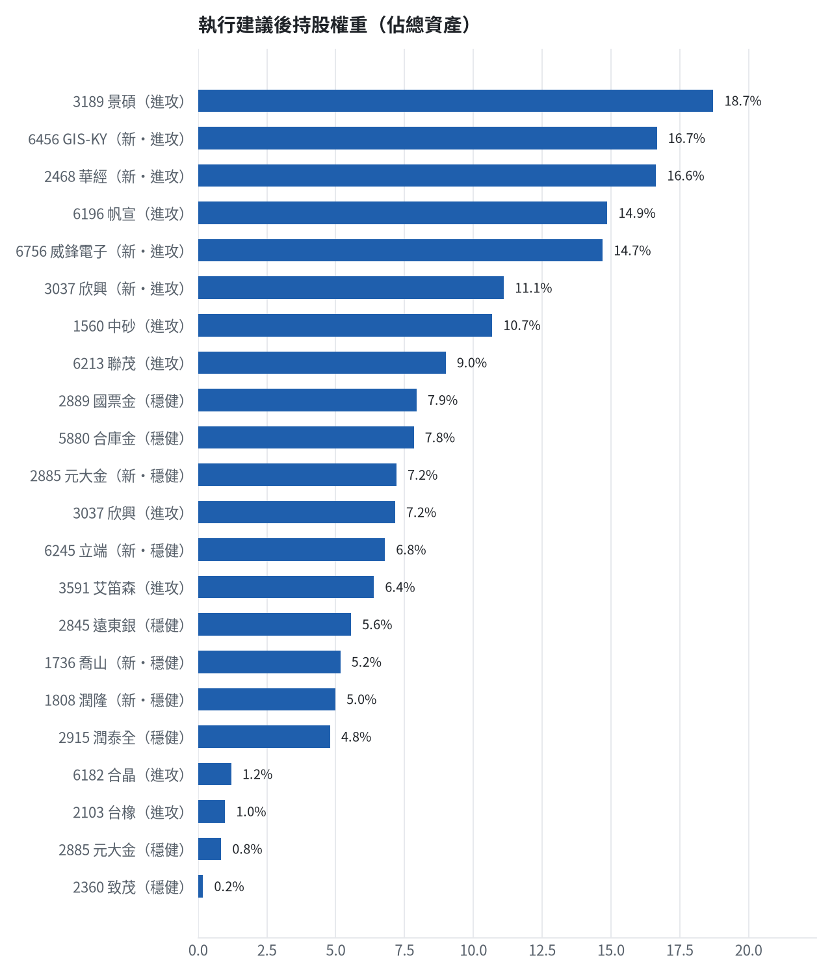

六、個股決策說明

賣出 6182 合晶｜0 張 + 333 股
賣出原因
- 風險警示：單日重挫 -5.86%：先減碼三分之一，確認原因後再決定
為何賣這個股數
- 觸發條件中最嚴重者決定賣出比例：33%；限價取最近價 × 0.99（不低於跌停價）以提高成交機率
- 賣出後剩餘 667 股；預估稅費 154 元

賣出 5880 合庫金｜24 張
賣出原因
- 換股計畫 → 獲利換股：已獲利 +49,505 元（+7.89%）先入袋；這檔一個月預期只剩 +2.21%，轉買 00915 凱基優選高股息30（預期 +5.41%）扣除換股成本後多 2.61%（門檻 1.0%），且收正報酬機率不低於原標的
為何賣這個股數
- 全數賣出 24 張（24,000 股），回收資金約 676,800 元，依分數重新配置到同一籃的買進候選（最佳替換標的 00915 凱基優選高股息30，實際買進股數受單一標的與產業上限約束，見買進明細）；部分換股會讓兩檔都表現平庸，因此一次換完
- 賣出後剩餘 0 股；預估稅費 2,995 元

賣出 2889 國票金｜40 張 + 416 股
賣出原因
- 換股計畫 → 獲利換股：已獲利 +36,804 元（+5.68%）先入袋；這檔一個月預期只剩 +2.57%，轉買 00915 凱基優選高股息30（預期 +5.41%）扣除換股成本後多 2.25%（門檻 1.0%），且收正報酬機率不低於原標的
為何賣這個股數
- 全數賣出 40 張又 416 股（共 40,416 股），回收資金約 685,051 元，依分數重新配置到同一籃的買進候選（最佳替換標的 00915 凱基優選高股息30，實際買進股數受單一標的與產業上限約束，見買進明細）；部分換股會讓兩檔都表現平庸，因此一次換完
- 賣出後剩餘 0 股；預估稅費 3,032 元

賣出 2845 遠東銀｜36 張 + 71 股
賣出原因
- 換股計畫 → 獲利換股：已獲利 +11,936 元（+2.55%）先入袋；這檔一個月預期只剩 +0.25%，轉買 00915 凱基優選高股息30（預期 +5.41%）扣除換股成本後多 4.58%（門檻 1.0%），且收正報酬機率不低於原標的
為何賣這個股數
- 全數賣出 36 張又 71 股（共 36,071 股），回收資金約 479,744 元，依分數重新配置到同一籃的買進候選（最佳替換標的 00915 凱基優選高股息30，實際買進股數受單一標的與產業上限約束，見買進明細）；部分換股會讓兩檔都表現平庸，因此一次換完
- 賣出後剩餘 0 股；預估稅費 2,123 元

賣出 2915 潤泰全｜7 張 + 173 股
賣出原因
- 換股計畫 → 獲利換股：已獲利 +1,850 元（+0.45%）先入袋；這檔一個月預期只剩 +2.47%，轉買 00915 凱基優選高股息30（預期 +5.41%）扣除換股成本後多 2.35%（門檻 1.0%），且收正報酬機率不低於原標的
為何賣這個股數
- 全數賣出 7 張又 173 股（共 7,173 股），回收資金約 414,599 元，依分數重新配置到同一籃的買進候選（最佳替換標的 00915 凱基優選高股息30，實際買進股數受單一標的與產業上限約束，見買進明細）；部分換股會讓兩檔都表現平庸，因此一次換完
- 賣出後剩餘 0 股；預估稅費 1,834 元

賣出 3189 景碩｜1 張 + 639 股
賣出原因
- 觸發停損：收盤 986.00 元 ≤ 停損價 999.00 元（成本 1084.26 元，損益 -9.06%）；同時風險警示：已跌破停損價 999.0（目前 986.0）：依紀律全數出場
為何賣這個股數
- 停損一律全數出場，避免虧損擴大；紀律優先於預測
- 賣出後剩餘 0 股；預估稅費 7,151 元

賣出 3591 艾笛森｜20 張 + 528 股
賣出原因
- 虧損補回計畫 → 換股：6870 騰雲 扣除換股成本後的預期報酬比續抱高 2.79%（門檻 1.0%），且創新高機率不低於原標的 → 換股補回虧損較快；回收資金依綜合分數配置到買進候選，各檔仍受單一標的與產業上限約束
為何賣這個股數
- 全數賣出 20 張又 528 股（共 20,528 股），回收資金約 551,177 元，依分數重新配置到同一籃的買進候選（最佳替換標的 6870 騰雲，實際買進股數受單一標的與產業上限約束，見買進明細）；部分換股會讓兩檔都表現平庸，因此一次換完
- 賣出後剩餘 0 股；預估稅費 2,439 元

賣出 1560 中砂｜1 張 + 91 股
賣出原因
- 觸發停損：收盤 846.00 元 ≤ 停損價 936.69 元（成本 1017.82 元，損益 -16.88%）；同時風險警示：已跌破停損價 936.69（目前 846.0）：依紀律全數出場；法人近 5 日賣超 1,037 張，籌碼轉弱
為何賣這個股數
- 停損一律全數出場，避免虧損擴大；紀律優先於預測
- 賣出後剩餘 0 股；預估稅費 4,084 元

賣出 6196 帆宣｜2 張 + 150 股
賣出原因
- 觸發停損：收盤 597.00 元 ≤ 停損價 599.23 元（成本 634.77 元，損益 -5.95%）；同時風險警示：已跌破停損價 599.23（目前 597.0）：依紀律全數出場
為何賣這個股數
- 停損一律全數出場，避免虧損擴大；紀律優先於預測
- 賣出後剩餘 0 股；預估稅費 5,680 元

賣出 6213 聯茂｜1 張
賣出原因
- 換股計畫 → 獲利換股：已獲利 +49,965 元（+6.87%）先入袋；這檔一個月預期只剩 +9.12%，轉買 6870 騰雲（預期 +15.55%）扣除換股成本後多 5.85%（門檻 1.0%），且創新高機率不低於原標的；同時風險警示：單日重挫 -5.59%：先減碼三分之一，確認原因後再決定；法人近 5 日賣超 3,738 張，籌碼轉弱
為何賣這個股數
- 全數賣出 1 張（1,000 股），回收資金約 777,000 元，依分數重新配置到同一籃的買進候選（最佳替換標的 6870 騰雲，實際買進股數受單一標的與產業上限約束，見買進明細）；部分換股會讓兩檔都表現平庸，因此一次換完
- 賣出後剩餘 0 股；預估稅費 3,439 元

賣出 2103 台橡｜3 張
賣出原因
- 虧損補回計畫 → 換股：6870 騰雲 扣除換股成本後的預期報酬比續抱高 12.31%（門檻 1.0%），且創新高機率不低於原標的 → 換股補回虧損較快；回收資金依綜合分數配置到買進候選，各檔仍受單一標的與產業上限約束
為何賣這個股數
- 全數賣出 3 張（3,000 股），回收資金約 84,300 元，依分數重新配置到同一籃的買進候選（最佳替換標的 6870 騰雲，實際買進股數受單一標的與產業上限約束，見買進明細）；部分換股會讓兩檔都表現平庸，因此一次換完
- 賣出後剩餘 0 股；預估稅費 373 元

賣出 2360 致茂｜0 張 + 8 股
賣出原因
- 觸發停損：收盤 1980.00 元 ≤ 停損價 2069.91 元（成本 2365.62 元，損益 -16.30%）；同時風險警示：已跌破停損價 2069.91（目前 1980.0）：依紀律全數出場；法人近 5 日賣超 1,911 張，籌碼轉弱
為何賣這個股數
- 停損一律全數出場，避免虧損擴大；紀律優先於預測
- 賣出後剩餘 0 股；預估稅費 70 元

買進【穩健籃】6245 立端｜6 張 + 516 股｜穩健分數 +0.75
選入穩健籃因穩健分數 +0.75 達標且未來一個月收正報酬機率為 62.6%。依風險預算與流動性限制買進 6 張又 516 股（6,516 股），限價 90.0 元。出場規劃為收盤跌破 85.30 元停損，或持滿 10 個交易日後進行換股。
為何選擇這檔
- 【穩健籃】穩健分數 +0.75 達門檻（+0.20）；一個月收正報酬機率 62.6%、預期最大回檔 -8.6%，且未過熱
- 穩健模型：未來一個月收正報酬機率 62.6%（全市場基準 51.8%），預期最大回檔 -8.6%（回檔幅度排名全市場最小的前 23%）
- 持有到比賽結束（約 40 個交易日）：收正報酬機率 71.3%、預期報酬 +11.1%（模型估計，不是保證）
- 風險：60 日 β = 0.50（大盤漲跌 1% 時約變動 0.50%），日波動 1.50%
- 位置：股價相對月線 +2.2%、RSI14 = 60.4，未過熱、不追高
- 籌碼面：三大法人近 5 日買超 417 張（外資 +433 張、投信 +3 張），連續買超 3 日
- 基本面：2026/09 月營收 8.0 億元，年增 +4.6%、月增 -0.3%，近 3 月累計年增 +42.4%
為何買這個股數（計算過程）
- 籃子配置：穩健籃佔目標持股 25% → 目標金額 1,942,150 元（已持有 72,400 元）
- 風險預算：總資產 8,631,779 元 × 每筆風險 0.8% × 信心係數 1.44（由穩健分數 +0.75 換算）= 99,093 元
- 停損距離：取 2×ATR14 = 4.66 與距 10 日低點 85.30 的距離 4.70 之較大者 = 4.70 元（進場 90.00 → 停損 85.30 元，5.2%）
- 風險法可買股數 = 99,093 ÷ 4.70 = 21,084 股
- 受「流動性上限（20 日均量 766 張 × 2%）」限制，下修至 15,330 股
- 穩健籃合計超過籃子上限，等比例下修 8,813 股
- 進場價：穩健籃不追價：限價取預測開盤價 90.26 與前一日收盤 90.0999984741211 的較低者 = 90.0
- 取整後：6 張又 516 股（共 6,516 股），金額約 586,440 元，佔總資產 6.8%
多買的原因
- 穩健分數 +0.75 高，信心係數 1.44 ≥ 1 放大部位
- 日均波動（ATR）2.6%，波動溫和 → 可承擔較多股數
- 法人連續買超 3 日，籌碼穩定
- 一個月收正報酬機率 62.6%，可提高「正報酬晉級」機率
少買的原因
- 成交量不足，為避免衝擊價格而少買
- 預期最大回檔 -8.6%，下檔風險偏大
出場計畫（何時賣、賣幾張）
- 停損：收盤跌破 85.30 元全數賣出 6 張又 516 股（共 6,516 股）
- 訊號轉弱（穩健分數 ≤ -0.30）先減碼一半
- 結單轉股：持有滿 10 個交易日後，綜合排名出現扣成本後預期多 1% 以上的股票就全部賣出換股；獲利已達 10% 時多 2% 就可以當天換
- 來回交易成本約 0.585%，損益兩平價 90.53 元

買進【穩健籃】1736 喬山｜3 張 + 600 股｜穩健分數 +0.63
選入穩健籃因穩健分數 +0.63 且預期最大回檔僅 -8.3%。考量流動性上限與籃子權重，買進 3 張又 600 股（3,600 股），限價 124.0 元。若收盤跌破 116.50 元即執行停損。
為何選擇這檔
- 【穩健籃】穩健分數 +0.63 達門檻（+0.20）；一個月收正報酬機率 52.8%、預期最大回檔 -8.3%，且未過熱
- 穩健模型：未來一個月收正報酬機率 52.8%（全市場基準 51.8%），預期最大回檔 -8.3%（回檔幅度排名全市場最小的前 19%）
- 持有到比賽結束（約 40 個交易日）：收正報酬機率 53.7%、預期報酬 +13.0%（模型估計，不是保證）
- 風險：60 日 β = -0.00（大盤漲跌 1% 時約變動 -0.00%），日波動 1.48%
- 位置：股價相對月線 +0.3%、RSI14 = 50.2，未過熱、不追高
- 籌碼面：三大法人近 5 日買超 538 張（外資 +467 張、投信 +80 張）
- 基本面：2026/09 月營收 55.56 億元，年增 +17.2%、月增 +14.8%，近 3 月累計年增 +24.3%
為何買這個股數（計算過程）
- 籃子配置：穩健籃佔目標持股 25% → 目標金額 1,942,150 元（已持有 72,400 元）
- 風險預算：總資產 8,631,779 元 × 每筆風險 0.8% × 信心係數 1.29（由穩健分數 +0.63 換算）= 88,735 元
- 停損距離：取 2×ATR14 = 7.50 與距 10 日低點 120.00 的距離 4.00 之較大者 = 7.50 元（進場 124.00 → 停損 116.50 元，6.0%）
- 風險法可買股數 = 88,735 ÷ 7.50 = 11,831 股
- 受「流動性上限（20 日均量 423 張 × 2%）」限制，下修至 8,470 股
- 穩健籃合計超過籃子上限，等比例下修 4,869 股
- 進場價：穩健籃不追價：限價取預測開盤價 124.24 與前一日收盤 124.0 的較低者 = 124.0
- 取整後：3 張又 600 股（共 3,600 股），金額約 446,400 元，佔總資產 5.2%
多買的原因
- 穩健分數 +0.63 高，信心係數 1.29 ≥ 1 放大部位
- 日均波動（ATR）3.0%，波動溫和 → 可承擔較多股數
少買的原因
- 成交量不足，為避免衝擊價格而少買
- 一個月收正報酬機率 52.8%，勝率普通
- 預期最大回檔 -8.3%，下檔風險偏大
出場計畫（何時賣、賣幾張）
- 停損：收盤跌破 116.50 元全數賣出 3 張又 600 股（共 3,600 股）
- 訊號轉弱（穩健分數 ≤ -0.30）先減碼一半
- 結單轉股：持有滿 10 個交易日後，綜合排名出現扣成本後預期多 1% 以上的股票就全部賣出換股；獲利已達 10% 時多 2% 就可以當天換
- 來回交易成本約 0.585%，損益兩平價 124.73 元

買進【穩健籃】1808 潤隆｜12 張 + 697 股｜穩健分數 +0.61
選入穩健籃因穩健分數 +0.61 且法人連續買超 11 日。經風險法與籃子比例計算後買进 12 張又 697 股（12,697 股），限價 33.9 元。出場設定為收盤跌破 31.85 元執行停損。
為何選擇這檔
- 【穩健籃】穩健分數 +0.61 達門檻（+0.20）；一個月收正報酬機率 49.2%、預期最大回檔 -8.2%，且未過熱
- 穩健模型：未來一個月收正報酬機率 49.2%（全市場基準 51.8%），預期最大回檔 -8.2%（回檔幅度排名全市場最小的前 18%）
- 持有到比賽結束（約 40 個交易日）：收正報酬機率 57.1%、預期報酬 +12.2%（模型估計，不是保證）
- 風險：60 日 β = 0.18（大盤漲跌 1% 時約變動 0.18%），日波動 2.83%
- 位置：股價相對月線 +2.0%、RSI14 = 50.8，未過熱、不追高
- 籌碼面：三大法人近 5 日買超 2,109 張（外資 +2,112 張、投信 -0 張），連續買超 11 日
- 基本面：2026/09 月營收 12.21 億元，年增 +63462.8%、月增 +96.0%，近 3 月累計年增 +8378.7%
為何買這個股數（計算過程）
- 籃子配置：穩健籃佔目標持股 25% → 目標金額 1,942,150 元（已持有 72,400 元）
- 風險預算：總資產 8,631,779 元 × 每筆風險 0.8% × 信心係數 1.26（由穩健分數 +0.61 換算）= 87,095 元
- 停損距離：取 2×ATR14 = 1.62 與距 10 日低點 31.90 的距離 2.00 之較大者 = 2.00 元（進場 33.90 → 停損 31.85 元，5.9%）
- 風險法可買股數 = 87,095 ÷ 2.00 = 43,547 股
- 受「流動性上限（20 日均量 1,493 張 × 2%）」限制，下修至 29,868 股
- 穩健籃合計超過籃子上限，等比例下修 17,171 股
- 進場價：穩健籃不追價：限價取預測開盤價 33.93 與前一日收盤 33.900001525878906 的較低者 = 33.9
- 取整後：12 張又 697 股（共 12,697 股），金額約 430,428 元，佔總資產 5.0%
多買的原因
- 穩健分數 +0.61 高，信心係數 1.26 ≥ 1 放大部位
- 日均波動（ATR）2.4%，波動溫和 → 可承擔較多股數
- 法人連續買超 11 日，籌碼穩定
- 月營收年增 +63462.8%，基本面支撐
少買的原因
- 成交量不足，為避免衝擊價格而少買
- 一個月收正報酬機率 49.2%，勝率普通
- 預期最大回檔 -8.2%，下檔風險偏大
出場計畫（何時賣、賣幾張）
- 停損：收盤跌破 31.85 元全數賣出 12 張又 697 股（共 12,697 股）
- 訊號轉弱（穩健分數 ≤ -0.30）先減碼一半
- 結單轉股：持有滿 10 個交易日後，綜合排名出現扣成本後預期多 1% 以上的股票就全部賣出換股；獲利已達 10% 時多 2% 就可以當天換
- 來回交易成本約 0.585%，損益兩平價 34.1 元

買進【穩健籃】2885 元大金｜8 張 + 604 股｜穩健分數 +0.54
選入穩健籃因穩健分數 +0.54 且一個月收正報酬機率 59.3%。配合風險預算買進 8 張又 604 股（8,604 股），限價 72.3 元。出場設定為收盤跌破 68.30 元停損。
為何選擇這檔
- 【穩健籃】穩健分數 +0.54 達門檻（+0.20）；一個月收正報酬機率 59.3%、預期最大回檔 -6.6%，且未過熱
- 穩健模型：未來一個月收正報酬機率 59.3%（全市場基準 51.8%），預期最大回檔 -6.6%（回檔幅度排名全市場最小的前 8%）
- 持有到比賽結束（約 40 個交易日）：收正報酬機率 59.9%、預期報酬 +3.8%（模型估計，不是保證）
- 風險：60 日 β = 0.63（大盤漲跌 1% 時約變動 0.63%），日波動 1.49%
- 位置：股價相對月線 +3.4%、RSI14 = 60.4，未過熱、不追高
- 籌碼面：三大法人近 5 日買超 22,398 張（外資 +22,570 張、投信 -8,859 張）
- 基本面：2026/09 月營收 149.28 億元，年增 +22.7%、月增 -23.8%，近 3 月累計年增 +49.5%
為何買這個股數（計算過程）
- 籃子配置：穩健籃佔目標持股 25% → 目標金額 1,942,150 元（已持有 72,400 元）
- 風險預算：總資產 8,631,779 元 × 每筆風險 0.8% × 信心係數 1.17（由穩健分數 +0.54 換算）= 80,966 元
- 停損距離：取 2×ATR14 = 3.53 與距 10 日低點 68.30 的距離 4.00 之較大者 = 4.00 元（進場 72.30 → 停損 68.30 元，5.5%）
- 風險法可買股數 = 80,966 ÷ 4.00 = 20,242 股
- 穩健籃合計超過籃子上限，等比例下修 11,637 股
- 進場價：穩健籃不追價：限價取預測開盤價 72.3 與前一日收盤 72.4000015258789 的較低者 = 72.3
- 取整後：8 張又 604 股（共 8,604 股），金額約 622,069 元，佔總資產 7.2%
多買的原因
- 穩健分數 +0.54 高，信心係數 1.17 ≥ 1 放大部位
- 日均波動（ATR）2.4%，波動溫和 → 可承擔較多股數
- 月營收年增 +22.7%，基本面支撐
少買的原因
- 一個月收正報酬機率 59.3%，勝率普通
- 預期最大回檔 -6.6%，下檔風險偏大
出場計畫（何時賣、賣幾張）
- 停損：收盤跌破 68.30 元全數賣出 8 張又 604 股（共 8,604 股）
- 訊號轉弱（穩健分數 ≤ -0.30）先減碼一半
- 結單轉股：持有滿 10 個交易日後，綜合排名出現扣成本後預期多 1% 以上的股票就全部賣出換股；獲利已達 10% 時多 2% 就可以當天換
- 來回交易成本約 0.585%，損益兩平價 72.72 元

買進【進攻籃】6456 GIS-KY｜13 張 + 968 股｜綜合分數 +0.78
選入進攻籃因綜合分數 +0.78，創 52 週新高機率達 85.2%。依據風險預算與金額補足買進 13 張又 968 股（13,968 股），限價 103.0 元。停損價設為收盤跌破 92.70 元。
為何選擇這檔
- 【進攻籃】綜合分數 +0.78 達門檻（+0.30）；一個月模型預期超額報酬排名全市場前 1%、創新高機率 85.2%
- 一個月模型：創 52 週新高機率 85.2%（全市場基準 17.9%，排名前 3%），預期超額報酬 +9.88%（排名前 1%）
- 距 52 週高點 -5.6%（52 週高 108.0，現價 102.0）
- 動能：近 20 日 +41.9%、近 60 日 +61.7%，相對大盤 20 日 +45.4%、60 日 +56.1%
- 量能：近 5 日成交值為 60 日均值的 2.84 倍（放量）
- 均線：股價相對月線 +11.5%、月線相對季線 +23.6%（多頭排列）
- RSI14 = 65.6
- 籌碼面：三大法人近 5 日買超 9,488 張（外資 +8,869 張、投信 +0 張）
- 基本面：2026/09 月營收 61.64 億元，年增 +30.8%、月增 +46.4%，近 3 月累計年增 -10.4%
- 隔夜美股：蘋果 +1.23%、那斯達克 -2.60%；預測開盤 +0.07%（平盤，命中率 65.4%）、開盤後 -0.21%（回落）
為何買這個股數（計算過程）
- 籃子配置：進攻籃佔目標持股 75% → 目標金額 5,826,451 元（已持有 722,950 元）
- 風險預算：總資產 8,631,779 元 × 每筆風險 0.8% × 信心係數 1.47（由綜合分數 +0.78 換算）= 101,769 元
- 停損距離：取 2×ATR14 = 15.54 與距 10 日低點 83.30 的距離 19.70 之較大者，但不超過進場價 10%（10.30） = 10.30 元（進場 103.00 → 停損 92.70 元，10.0%）
- 風險法可買股數 = 101,769 ÷ 10.30 = 9,880 股
- 為補足進攻籃目標金額上調 4,089 股
- 進場價：限價 = 預測開盤價 102.07 × (1 + 0.5%) = 103.0，提高成交機率
- 取整後：13 張又 968 股（共 13,968 股），金額約 1,438,704 元，佔總資產 16.7%
多買的原因
- 綜合分數 +0.78 高，信心係數 1.47 ≥ 1 放大部位
- 一個月內創新高機率 85.2%，勝率高可多配置
- 月營收年增 +30.8%，基本面支撐
少買的原因
- 日均波動（ATR）7.6%，波動大 → 停損距離遠 → 股數少
出場計畫（何時賣、賣幾張）
- 一個月目標：突破 52 週高點 108.0 元（距現價 5.6%）即確認創新高，續抱讓獲利奔跑
- 停損：收盤跌破 92.70 元全數賣出 13 張又 968 股（共 13,968 股）
- 訊號轉弱（綜合分數 ≤ -0.30）先減碼一半
- 結單轉股：持有滿 10 個交易日後，綜合排名出現扣成本後預期多 1% 以上的股票就全部賣出換股；獲利已達 10% 時多 2% 就可以當天換
- 來回交易成本約 0.585%，損益兩平價 103.6 元

買進【進攻籃】2468 華經｜25 張 + 507 股｜綜合分數 +0.77
選入進攻籃因綜合分數 +0.77 且創 52 週新高機率高達 96.9%。經風險法計算後買進 25 張又 507 股（25,507 股），限價 56.3 元。跌破停損價 50.60 元全數出場。
為何選擇這檔
- 【進攻籃】綜合分數 +0.77 達門檻（+0.30）；一個月模型預期超額報酬排名全市場前 5%、創新高機率 96.9%
- 一個月模型：創 52 週新高機率 96.9%（全市場基準 17.9%，排名前 0%），預期超額報酬 +7.18%（排名前 5%）
- 距 52 週高點 +0.0%（52 週高 55.0，現價 55.0），正處於創高區
- 動能：近 20 日 +18.1%、近 60 日 +58.7%，相對大盤 20 日 +21.7%、60 日 +53.2%
- 量能：近 5 日成交值為 60 日均值的 3.86 倍（放量）
- 均線：股價相對月線 +19.0%、月線相對季線 +18.5%（多頭排列）
- RSI14 = 73.0
- 籌碼面：三大法人近 5 日買超 2,230 張（外資 +2,227 張、投信 +0 張）
- 基本面：2026/09 月營收 3.08 億元，年增 +68.8%、月增 +55.0%，近 3 月累計年增 +11.4%
- 隔夜美股：微軟 -2.23%、那斯達克 -2.60%；預測開盤 +1.78%（開高，命中率 63.8%）、開盤後 -0.65%（回落）
為何買這個股數（計算過程）
- 籃子配置：進攻籃佔目標持股 75% → 目標金額 5,826,451 元（已持有 722,950 元）
- 風險預算：總資產 8,631,779 元 × 每筆風險 0.8% × 信心係數 1.47（由綜合分數 +0.77 換算）= 101,337 元
- 停損距離：取 2×ATR14 = 7.28 與距 10 日低點 40.50 的距離 15.80 之較大者，但不超過進場價 10%（5.63） = 5.63 元（進場 56.30 → 停損 50.60 元，10.0%）
- 風險法可買股數 = 101,337 ÷ 5.63 = 17,999 股
- 為補足進攻籃目標金額上調 7,508 股
- 進場價：限價 = 預測開盤價 55.98 × (1 + 0.5%) = 56.3，提高成交機率
- 取整後：25 張又 507 股（共 25,507 股），金額約 1,436,044 元，佔總資產 16.6%
多買的原因
- 綜合分數 +0.77 高，信心係數 1.47 ≥ 1 放大部位
- 一個月內創新高機率 96.9%，勝率高可多配置
- 月營收年增 +68.8%，基本面支撐
少買的原因
- 日均波動（ATR）6.6%，波動大 → 停損距離遠 → 股數少
- 此檔開盤預測模型回測命中率未達門檻，預測權重已降低
出場計畫（何時賣、賣幾張）
- 一個月目標：突破 52 週高點 55.0 元（距現價 -0.0%）即確認創新高，續抱讓獲利奔跑
- 停損：收盤跌破 50.60 元全數賣出 25 張又 507 股（共 25,507 股）
- 訊號轉弱（綜合分數 ≤ -0.30）先減碼一半
- 結單轉股：持有滿 10 個交易日後，綜合排名出現扣成本後預期多 1% 以上的股票就全部賣出換股；獲利已達 10% 時多 2% 就可以當天換
- 來回交易成本約 0.585%，損益兩平價 56.63 元

買進【進攻籃】6756 威鋒電子｜10 張 + 360 股｜綜合分數 +0.75
選入進攻籃因綜合分數 +0.75 且營收年增 +66.2%。因指標偏熱採回檔限價 122.5 元買進 10 張又 360 股（10,360 股）。收盤跌破 110.00 元執行停損。
為何選擇這檔
- 【進攻籃】綜合分數 +0.75 達門檻（+0.30）；一個月模型預期超額報酬排名全市場前 4%、創新高機率 73.2%
- 一個月模型：創 52 週新高機率 73.2%（全市場基準 17.9%，排名前 6%），預期超額報酬 +7.36%（排名前 4%）
- 距 52 週高點 -6.7%（52 週高 134.5，現價 125.5）
- 動能：近 20 日 +29.4%、近 60 日 +32.1%，相對大盤 20 日 +32.9%、60 日 +26.6%
- 量能：近 5 日成交值為 60 日均值的 8.21 倍（放量）
- 均線：股價相對月線 +20.9%、月線相對季線 +4.1%（多頭排列）
- RSI14 = 78.8
- 籌碼面：三大法人近 5 日買超 290 張（外資 +293 張、投信 +0 張）
- 基本面：2026/09 月營收 2.11 億元，年增 +66.2%、月增 +11.7%，近 3 月累計年增 +76.7%
- 隔夜美股：台積電ADR -4.52%、費城半導體 -6.72%、輝達 -4.40%；預測開盤 +0.40%（開高，命中率 74.5%）、開盤後 -0.55%（回落）
為何買這個股數（計算過程）
- 籃子配置：進攻籃佔目標持股 75% → 目標金額 5,826,451 元（已持有 722,950 元）
- 風險預算：總資產 8,631,779 元 × 每筆風險 0.8% × 信心係數 1.44（由綜合分數 +0.75 換算）= 99,524 元
- 停損距離：取 2×ATR14 = 11.61 與距 10 日低點 91.80 的距離 30.70 之較大者，但不超過進場價 10%（12.25） = 12.25 元（進場 122.50 → 停損 110.00 元，10.0%）
- 風險法可買股數 = 99,524 ÷ 12.25 = 8,124 股
- 為補足進攻籃目標金額上調 2,236 股
- 進場價：RSI14 = 78.8 > 75 偏熱，不追價：限價設在前一日收盤 125.5 − 0.5×ATR 5.81 = 122.5，等回檔才買（可能當日不成交）
- 取整後：10 張又 360 股（共 10,360 股），金額約 1,269,100 元，佔總資產 14.7%
多買的原因
- 綜合分數 +0.75 高，信心係數 1.44 ≥ 1 放大部位
- 一個月內創新高機率 73.2%，勝率高可多配置
- 月營收年增 +66.2%，基本面支撐
少買的原因
- 日均波動（ATR）4.6%，波動大 → 停損距離遠 → 股數少
- RSI14 = 78.8 偏熱，限價等回檔，可能買不到或買得少
出場計畫（何時賣、賣幾張）
- 一個月目標：突破 52 週高點 134.5 元（距現價 6.7%）即確認創新高，續抱讓獲利奔跑
- 停損：收盤跌破 110.00 元全數賣出 10 張又 360 股（共 10,360 股）
- 訊號轉弱（綜合分數 ≤ -0.30）先減碼一半
- 結單轉股：持有滿 10 個交易日後，綜合排名出現扣成本後預期多 1% 以上的股票就全部賣出換股；獲利已達 10% 時多 2% 就可以當天換
- 來回交易成本約 0.585%，損益兩平價 123.22 元

買進【進攻籃】3037 欣興｜0 張 + 888 股｜綜合分數 +0.32
選入進攻籃因綜合分數 +0.32 且獲主動式ETF青睞。採不追高限價 1080.0 元買進 888 股（零股）。停損價設為收盤跌破 972.00 元。
為何選擇這檔
- 【進攻籃】綜合分數 +0.32 達門檻（+0.30）；一個月模型預期超額報酬排名全市場前 14%、創新高機率 16.4%
- 一個月模型：創 52 週新高機率 16.4%（全市場基準 17.9%，排名前 34%），預期超額報酬 +4.88%（排名前 14%）
- 距 52 週高點 -23.6%（52 週高 1420.0，現價 1085.0）
- 動能：近 20 日 +6.4%、近 60 日 +28.0%，相對大盤 20 日 +9.9%、60 日 +22.4%
- 量能：近 5 日成交值為 60 日均值的 0.84 倍
- 均線：股價相對月線 -8.4%、月線相對季線 +12.7%（均線未全面多頭）
- RSI14 = 45.8
- 基本面：2026/09 月營收 186.51 億元，年增 +64.7%、月增 +5.1%，近 3 月累計年增 +54.9%
- 新聞：主動式ETF積極搶進欣興，且分析師點名其為台股震盪之際優先鎖定標的並看好後市表現。
為何買這個股數（計算過程）
- 籃子配置：進攻籃佔目標持股 75% → 目標金額 5,826,451 元（已持有 722,950 元）
- 風險預算：總資產 8,631,779 元 × 每筆風險 0.8% × 信心係數 0.90（由綜合分數 +0.32 換算）= 61,976 元
- 停損距離：取 2×ATR14 = 155.71 與距 10 日低點 1040.00 的距離 40.00 之較大者，但不超過進場價 10%（108.00） = 108.00 元（進場 1080.00 → 停損 972.00 元，10.0%）
- 風險法可買股數 = 61,976 ÷ 108.00 = 574 股
- 為補足進攻籃目標金額上調 315 股
- 進場價：模型預測開高回落，限價設於預測開盤價 1086.78 × (1 -0.30%) = 1080.0，不追高
- 取整後：888 股（零股），金額約 959,040 元，佔總資產 11.1%
多買的原因
- 月營收年增 +64.7%，基本面支撐
少買的原因
- 綜合分數 +0.32 普通，信心係數 0.90 < 1 縮小部位
- 日均波動（ATR）7.2%，波動大 → 停損距離遠 → 股數少
- 一個月內創新高機率 16.4%，勝率普通故保守配置
風險與不利因子
- 籌碼面：三大法人近 5 日賣超 4,139 張（外資 -8,728 張、投信 +4,882 張）
- 隔夜美股：輝達 -4.40%、費城半導體 -6.72%、蘋果 +1.23%；預測開盤 +0.16%（開高，命中率 84.5%）、開盤後 -0.30%（回落）
出場計畫（何時賣、賣幾張）
- 一個月目標：突破 52 週高點 1420.0 元（距現價 23.6%）即確認創新高，續抱讓獲利奔跑
- 停損：收盤跌破 972.00 元全數賣出 888 股（零股）
- 訊號轉弱（綜合分數 ≤ -0.30）先減碼一半
- 結單轉股：持有滿 10 個交易日後，綜合排名出現扣成本後預期多 1% 以上的股票就全部賣出換股；獲利已達 10% 時多 2% 就可以當天換
- 來回交易成本約 0.585%，損益兩平價 1086.32 元

七、全市場一個月創新高潛力排行
掃描 703 檔流動性足夠的上市櫃股票與 ETF（資料截至 2026-10-22），預測未來 20 個交易日內創 52 週新高的機率與超額報酬。全市場歷史基準創新高率 17.9%。
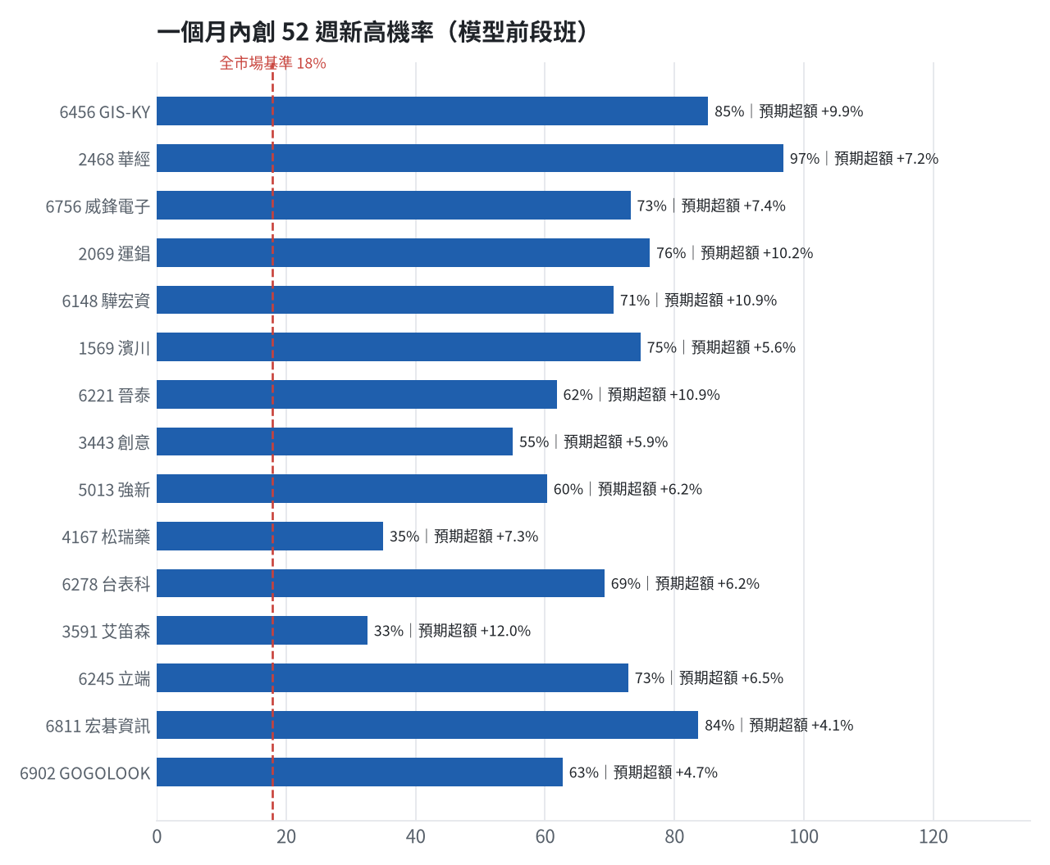
訊號「過熱不追」：RSI 或 20 日漲幅超過上限，即使模型分數高也不買，避免全部追高。
標的 | 產業 | 創新高機率 | 預期超額 | 距高點 | 營收年增 | 綜合分數 | 訊號
6456 GIS-KY | 光電業 | 85.2% | +9.88% | -5.6% | +30.8% | +0.78 | 買進候選
2468 華經 | 資訊服務業 | 96.9% | +7.18% | +0.0% | +68.8% | +0.77 | 買進候選
6756 威鋒電子 | 半導體業 | 73.2% | +7.36% | -6.7% | +66.2% | +0.75 | 買進候選
2069 運錩 | 鋼鐵工業 | 76.2% | +10.16% | -3.7% | +17.3% | +0.75 | 買進候選
6148 驊宏資 | 資訊服務業 | 70.6% | +10.87% | -8.5% | +4.0% | +0.71 | 買進候選
1569 濱川 | 電腦及週邊設備業 | 74.8% | +5.61% | -6.3% | +39.1% | +0.71 | 買進候選
6221 晉泰 | 資訊服務業 | 61.8% | +10.94% | -11.1% | +47.3% | +0.70 | 買進候選
3443 創意 | 半導體業 | 55.0% | +5.94% | -13.3% | +97.8% | +0.70 | 買進候選
5013 強新 | 鋼鐵工業 | 60.3% | +6.16% | -15.7% | +17.0% | +0.68 | 過熱不追
4167 松瑞藥 | 生技醫療業 | 35.0% | +7.31% | -12.7% | +33.7% | +0.68 | 買進候選
6278 台表科 | 光電業 | 69.2% | +6.16% | -8.2% | +15.9% | +0.67 | 過熱不追
3591 艾笛森 | 光電業 | 32.6% | +12.00% | -19.5% | +40.6% | +0.66 | 買進候選
6245 立端 | 通信網路業 | 72.9% | +6.48% | -4.5% | +4.6% | +0.65 | 買進候選
6811 宏碁資訊 | 數位雲端類 | 83.7% | +4.07% | -2.6% | +97.4% | +0.65 | 買進候選
6902 GOGOLOOK | 數位雲端 | 62.7% | +4.73% | -9.3% | +17.9% | +0.64 | 買進候選
8215 明基材 | 光電業 | 38.1% | +8.09% | -14.5% | +8.4% | +0.63 | 買進候選
6695 芯鼎 | 半導體業 | 33.0% | +11.51% | -20.4% | +2.4% | +0.63 | 買進候選
3374 精材 | 半導體業 | 65.7% | +5.41% | -12.6% | +21.3% | +0.62 | 買進候選
1617 榮星 | 電器電纜 | 45.4% | +12.50% | -16.5% | +21.9% | +0.62 | 買進候選
5465 富驊 | 電腦及週邊設備業 | 73.9% | +11.97% | -7.8% | +36.8% | +0.61 | 買進候選

八、美股隔夜與開盤預測
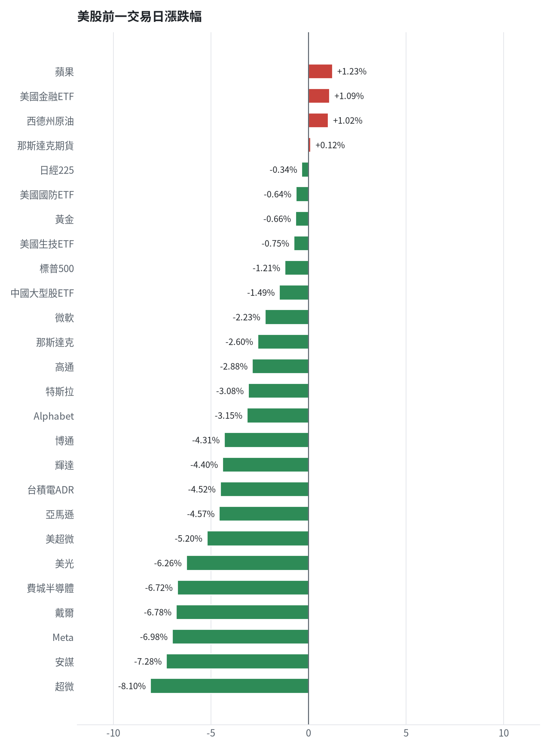
名稱 | 代號 | 收盤 | 日漲跌 | 5日漲跌
費城半導體 | ^SOX | 10731.98 | -6.72% | -7.33%
那斯達克 | ^IXIC | 26008.86 | -2.60% | -2.64%
標普500 | ^GSPC | 7663.43 | -1.21% | -1.04%
那斯達克期貨 | NQ=F | 29177.5 | +0.12% | -0.73%
VIX恐慌指數 | ^VIX | 19.22 | +1.00% | -3.85%
美元兌台幣 | TWD=X | 32.58 | +0.67% | +0.79%
美10年債殖利率 | ^TNX | 4.95 | -3.75% | -2.67%
西德州原油 | CL=F | 100.48 | +1.02% | -0.92%
黃金 | GC=F | 4033.5 | -0.66% | -3.53%
日經225 | ^N225 | 62693.16 | -0.34% | -4.03%
中國大型股ETF | FXI | 32.45 | -1.49% | -5.28%
輝達 | NVDA | 212.21 | -4.40% | -2.31%
蘋果 | AAPL | 348.22 | +1.23% | +1.82%
微軟 | MSFT | 521.08 | -2.23% | -3.40%
Alphabet | GOOGL | 324.22 | -3.15% | -7.16%
亞馬遜 | AMZN | 250.38 | -4.57% | -1.72%
Meta | META | 648.85 | -6.98% | -11.93%
博通 | AVGO | 323.24 | -4.31% | -6.12%
超微 | AMD | 507.93 | -8.10% | -9.66%
台積電ADR | TSM | 412.35 | -4.52% | -2.34%
美超微 | SMCI | 33.72 | -5.20% | -3.90%
美光 | MU | 856.49 | -6.26% | -8.03%
高通 | QCOM | 172.83 | -2.88% | -3.12%
安謀 | ARM | 210.1 | -7.28% | -14.17%
戴爾 | DELL | 452.95 | -6.78% | -4.32%
特斯拉 | TSLA | 374.58 | -3.08% | +3.35%
美國生技ETF | XBI | 151.64 | -0.75% | +1.24%
美國金融ETF | XLF | 56.65 | +1.09% | +2.50%
美國國防ETF | ITA | 204.48 | -0.64% | -1.18%

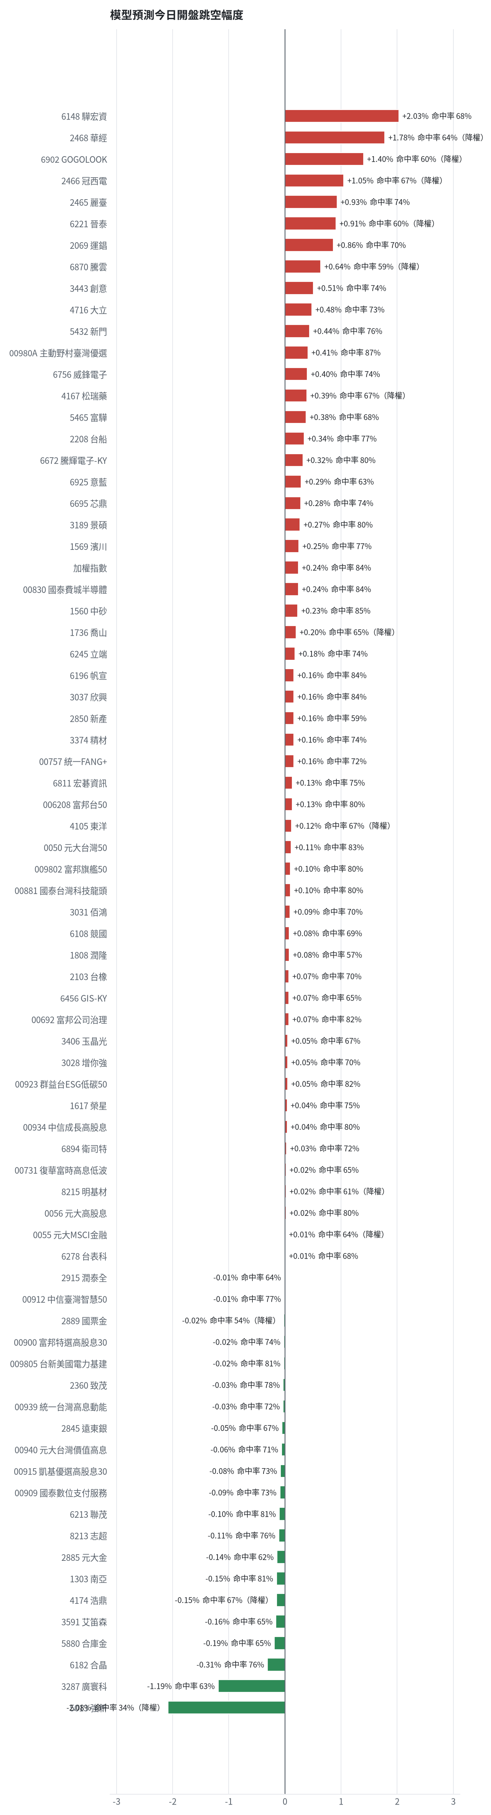
方法：Ridge 迴歸，特徵為前一美股交易日的費半、那斯達克期貨、台積電 ADR、VIX、匯率、產業對應美股與前日自身報酬；命中率為樣本外方向命中率，需高於 55% 且高於「永遠猜多數方向」的基準才採用。

九、個股新聞事件
－－ [MARKET] 市場對AI資本支出效益疑慮加劇引發科技股拋售潮，費半重挫，台股加權指數單日大跌846點。（多來源）
- 台股下周開市慘了？費半日崩6.7%逼近年線 阮慕驊示警半導體3風險：關鍵不只股價 [來源]
- 台股狂殺846點！台積電「供應鏈6檔」全收黑 背後擴產商機曝光 [來源]
- AI燒錢過猛引爆市場疑慮 美股遇數月來最慘賣壓 [來源]
＝ [MARKET] 因颱風薔琵來襲全台停班停課，台股休市一日，暫時避開費半重挫與台指期夜盤下殺的補跌壓力。
- 台股下周開市慘了？費半日崩6.7%逼近年線 阮慕驊示警半導體3風險：關鍵不只股價 [來源]
- 薔琵成護盤關鍵？費半重挫6.7%、亞股一片綠！眾人鬆口氣：台股躲過一劫 [來源]
- 薔琵意外變成「護國神風」？休市一天 網喊：救了台股 [來源]
＋ [3037] 主動式ETF積極搶進欣興，且分析師點名其為台股震盪之際優先鎖定標的並看好後市表現。（多來源）
- 【跟著主動式ETF買1】不是台積電！00981A、00403A搶買欣興 一年大漲582% [來源]
- 台股周年慶來了！欣興、聯茂等10檔優先鎖定 2類不要碰 [來源]
- 台股回檔近4000點！杜金龍預告11月轉折、點名4檔AI股 「封測大廠」挑戰千元大關、欣興目標價1775元 - FTNN 新聞網 [來源]
＋ [1560] 法人機構FactSet最新調查上修中砂2026年EPS預估至14.84元，目標價看至900元。
- 鉅亨速報 - Factset 最新調查：中砂(1560-TW)EPS預估上修至14.84元，預估目標價為900元 [來源]
＋ [1303] 三大法人合計賣超下，外資逆勢買超南亞。
- 三大法人買賣超 – 外資買超(1303)南亞、(1301)台塑，投信買超(2368)金像電、(2330)台積電，法人合計賣超153.97億元 - 永豐金證券 [來源]
＋ [6213] 市場在台股大盤修正之際，將聯茂列為優先鎖定的觀察標的一。
- 台股周年慶來了！欣興、聯茂等10檔優先鎖定 2類不要碰 [來源]
＋ [3406] 玉晶光攜手美商3M推進擴束光學技術，3M以私募增資股款48.13億元取得玉晶光約4.68%股權。
- 〈熱門股〉玉晶光攜手美商3M推進擴束光學技術生產 周漲6.91% [來源]
＋ [0055] 台股加權指數重挫之際，元大MSCI金融逆勢收紅並創下新高。
- 台股血崩846點！「7檔ETF」逆勢翻紅 0055、00701、00713還創新高 [來源]
＝ [006208] 富邦台50擬進行1拆8股票分割案，預計於12月18日由受益人進行投票。
- 006208 擬分割 1 拆 8！12/18 受益人投票，分割後價格、時程與持股影響一次看 - 果仁家 [來源]
＝ [0050, 0056] 沈伯洋夫妻財產申報持股曝光，投資組合中包含元大台灣50與元大高股息。
- 沈伯洋理財學／沈伯洋夫妻持股揭密！0050、0056都入袋 投資組合曝光 - 三立新聞 [來源]

十、投資組合與競賽規則檢查
標的 | 籃子 | 股數 | 成本 | 現價 | 損益 | 權重
5880 合庫金 | 穩健籃 | 24,000 | 26.14 | 28.200000762939453 | +7.89% | 7.8%
2889 國票金 | 穩健籃 | 40,416 | 16.04 | 16.950000762939453 | +5.68% | 7.9%
2845 遠東銀 | 穩健籃 | 36,071 | 12.97 | 13.300000190734863 | +2.55% | 5.6%
2915 潤泰全 | 穩健籃 | 7,173 | 57.54 | 57.79999923706055 | +0.45% | 4.8%
3189 景碩 | 進攻籃 | 1,639 | 1084.26 | 986.0 | -9.06% | 18.7%
3591 艾笛森 | 進攻籃 | 20,528 | 28.67 | 26.850000381469727 | -6.36% | 6.4%
1560 中砂 | 進攻籃 | 1,091 | 1017.82 | 846.0 | -16.88% | 10.7%
6196 帆宣 | 進攻籃 | 2,150 | 634.77 | 597.0 | -5.95% | 14.9%
6213 聯茂 | 進攻籃 | 1,000 | 727.03 | 777.0 | +6.87% | 9.0%
2103 台橡 | 進攻籃 | 3,000 | 29.54 | 28.100000381469727 | -4.88% | 1.0%
2360 致茂 | 穩健籃 | 8 | 2365.62 | 1980.0 | -16.30% | 0.2%
6182 合晶 | 進攻籃 | 1,000 | 115.67 | 104.5 | -9.65% | 1.2%
3037 欣興 | 進攻籃 | 570 | 1181.68 | 1085.0 | -8.18% | 7.2%
2885 元大金 | 穩健籃 | 1,000 | 71.1 | 72.4000015258789 | +1.83% | 0.8%

檢查項目 | 結果 | 說明
禁止交易權證 | 通過 | 無權證標的
目前持股率 ≥ 70% | 通過 | 目前 96.2%（每日收盤檢查，未達扣報酬率 0.2%）
執行建議後持股率 ≥ 70% | 通過 | 預估 93.0%（目標 90%）；注意只算實際成交，掛單未成交不算
交易過的標的 ≥ 5（每日收盤追蹤） | 通過 | 已成交 14 檔＋本次建議 = 20 檔；執行後持有 9 檔（未達每次扣報酬率 0.2%）
總交易筆數 ≥ 10 | 通過 | 累計 88 筆＋本次建議 20 筆 = 108 筆；剩餘 25 個交易日
融資借款在自訂上限內 | 通過 | 融資借款 0 元 / 上限 2,589,534 元（總資產 30%）
累積報酬為正（才列入排名） | 注意 | 目前累積報酬 -13.68%

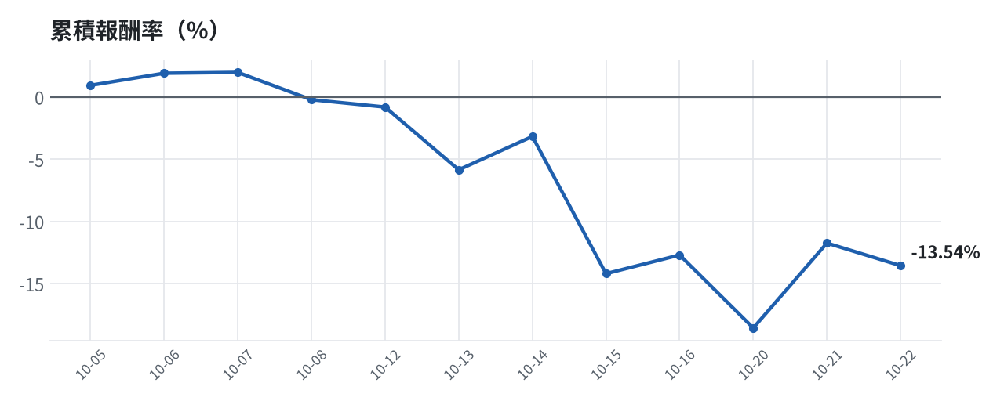

模型健康度與調整 Agent
指標 | 樣本數 | 實際表現
大盤隔夜跳空方向命中率 | 29 | 86.2%
個股隔夜跳空方向命中率 | 954 | 71.9%
一個月推薦：實際平均超額報酬 | 1071 | +0.82%
一個月推薦：實際創新高比例 | 1071 | 43.9%

一個月模型滾動回測（4 段時間外樣本）：AUC 0.884；模型前 20 名一個月內創新高比例 88.1%（全市場基準 30.2%）；前 20 名平均超額報酬 +7.32%（平均報酬 +9.29%，同期市場中位數 +1.98%）。
測試期間 | AUC | 基準創高率 | 前20名創高率 | 前20名超額報酬
2025-09-24 ~ 2025-12-22 | 0.919 | 21.6% | 90.3% | +9.29%
2025-12-23 ~ 2026-03-30 | 0.886 | 35.8% | 92.8% | +10.49%
2026-03-31 ~ 2026-06-26 | 0.861 | 47.4% | 95.4% | +9.21%
2026-06-29 ~ 2026-09-21 | 0.870 | 16.1% | 73.6% | +0.27%

注意：股票池以目前流動性篩選，回測存在存活者偏誤，實際表現可能低於回測。
本次偵測到的失誤
- [中] 穩健籃推薦後 5 日：收正比例 28%、平均最大回檔 -3.1%（警戒 45%／-5%）
- [高] 總資產自高點 10,198,741 回落 15.4%，超過 8%
檢討：偵測結果：穩健籃推薦後 5 日：收正比例 28%、平均最大回檔 -3.1%（警戒 45%／-5%）；總資產自高點 10,198,741 回落 15.4%，超過 8%。修正：未修改參數。
近期調整紀錄
- 2026-10-09：allocation.base_offense
- 2026-10-13：daytrade
- 2026-10-15：strategy.risk_per_trade；strategy.max_weight
- 2026-10-16：strategy.risk_per_trade；strategy.max_weight
- 2026-10-16：strategy.risk_per_trade

附錄：方法與聲明
- 所有價格、張數、金額、比例、敏感度皆由程式依公開資料計算；LLM 只負責新聞事件辨識與文字撰寫，並經程式逐一核對數字。
- 資料來源：Yahoo Finance（美股、全市場日 K）、FinMind（股票清單、三大法人、月營收）、臺灣證券交易所／櫃買中心、鉅亨網、中央社、Yahoo 股市、Google 新聞。
- 本報告為模擬投資競賽之研究用途，不構成投資建議。

